Ақтөбе қаласының білім бөлімі
МКҚК №18 «Гауһар» бөбекжай- балабақшасы

Ақтөбе облысы білім беру басқармасының
Ақтөбе қаласының білім бөлімінің
МКҚК №18 «Гауһар» бөбекжай- балабақшасының
2025-2026 оқу жылындағы қорытынды есебі

Ақтөбе-2026 жыл

АҚТӨБЕ ҚАЛАСЫ, №18 «ГАУҺАР» БӨБЕКЖАЙ-БАЛАБАҚШАСЫ
МЕМЛЕКЕТТІК КОММУНАЛДЫҚ ҚАЗЫНАЛЫҚ КӘСІПОРЫННЫҢ
2025-2026 оқу жылындағы қорытынды есебі

Білім беру ұйымының жалпы сипаттамасы

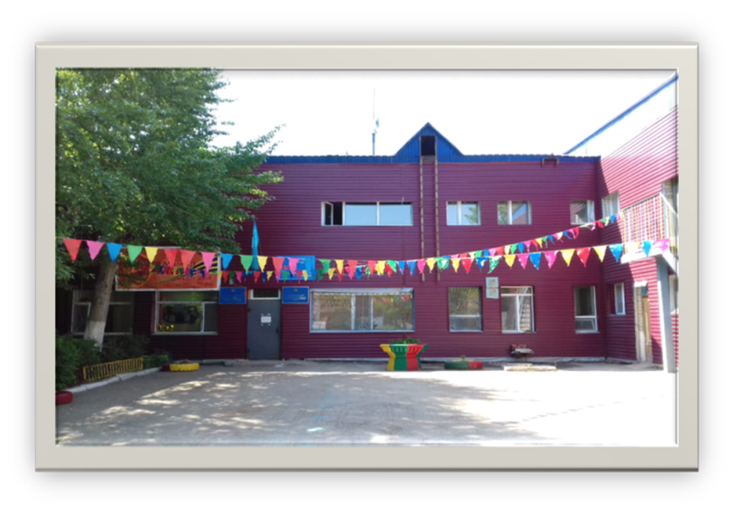

1)Заңды тұлғаны мемлекеттiк тiркеу/қайта тiркеу туралы куәлiк (бiлiм беру ұйымдарының толық атауы, құрылған жылы, заңды мекен-жайы, электрондық адресi, телефоны, факсi)
№18 "Гауһар" МДҰ МКҚК, №18 "Гауһар" бөбекжай-балабақшасы" МКҚК болып өзгертілді. 10.08.2021ж. БСН 990 440 00 14 52, № 2881-1904-НАО-МК қайта тіркелген жарлық негізінде жұмыс жасайды.
2)Бiлiм беру ұйымының толық атауы: «Ақтөбе қаласының білім бөлімі» мемлекеттік мекемесінің №18 «Гауһар» бөбекжай-балабақшасы мемлекеттік коммуналдық қазыналық кәсіпорыны.
Заңды мекен-жайы: Ақтөбе облысы Ақтөбе қаласы, Астана ауданы, Ғ.Ибатов көшесі №53 үй, телефон:8 (7132) 513248, 8 (7132)513248 факс, электрондық почтасы: do18gauhar@yandex.kz Сайты: http://do18gauhar.edu.kz/
Білім беретін тілі: қазақша, орысша
2)Құрылтайшылар келісімі, бiлiм беру ұйымының жарғысы.
«Ақтөбе қаласының білім бөлімі»ММ Ақтөбе облысы әкімдігінің 21.06.2021ж. №202 қаулысы негізінде №18 "Гауһар" МДҰ МКҚК, №18 "Гауһар" бөбекжай-балабақшасы" МКҚК болып өзгертілді. 10.08.2021ж. БСН 990 440 00 14 52, № 2881-1904-НАО-МК қайта тіркелген жарлық негізінде жұмыс жасайды.
3)Бiлiм беру қызметiн жүргiзу құқығына берілген лицензиясы (лицензияның нөмiрi, берiлген күні) және оның қосымшалары.
Қазақстан Республикасы Білім және ғылым министрлігінің Білім және ғылым саласындағы бақылау комитеті Ақтөбе облысының Білім саласындағы бақылау департаментінің хабарламасы 23.10.2023 жылғы KZ56RVK00051277 бар.
Өзін өзі аттестаттау барысында комиссия мүшелері Мектепке дейінгі тәрбие мен оқытудың жалпы білім беретін оқу бағдарламаларын іске асыратын білім беру ұйымдарын бағалау өлшемшарттары бойынша зерделеді.
МКҚК №18 «Гауһар» бөбекжай-балабақшасында балаларды сауықтыруға және денсаулығын дамытуға, тәрбиеленушілердің жан – жақты дамуына, оқу–тәрбие жұмыстарын ұйымдастыруна жағдайлар бар.
Балабақшада медициналық кабинет, оқшаулау бөлмесі, қабылдау бөлмесі, 1–ші қабатта орналасқан, екі бөлмеден тұрады. Қабылдау бөлмесі аумағы – 8.1 ш.м., оқшаулау бөлмесінің аумағы 7 ш.м. (екі бөлмеден түрады),
Қабылдау бөлмесінде: жер таразысы-1, бой өлшеуіш – 1, сөре (стенка)-2 , медициналық әйнек сөресі – 1, үстел - 2, орындық – 3, кресло – 1, термометр – 20, металды шпатель – 50, көру өткірлігін анықтауға арналған кесте -1, спирометр – 1,тубус кварцы – 1, құралдарымен жабдықталған.
Оқшаулау бөлмесінде; кровать – 2, тумба – 1, жастықты тақтай төсек (кушетка) – 2, үстел – 1, орындық -2, кварц -1, металл стол -1, киім сөресі – 1.
Кабинеттің медициналық лицензиясы бар. «Ақтөбе облысының денсаулық сақтау басқармасы» ММ 2008 жылғы 06 тамызда медициналық қызметпен айналысуға берілген №10215 DD серия .
Медициналық құралдар СанЕжН талаптарына сай, алғашқы медициналық көмекті көрсету құралдарымен, медициналық қажетті дәрі-дәрмектермен, бір рет қолдануға келетін шприцтермен, индикаторлық термометрлермен жабдықталған.

Медициналық құжаттар СанЕжН талаптарына сай, уақытылы жүргізіледі. Санитарлық-ақпараттық жұмыс әңгімелесу, кеңес беру, нұсқау түрінде өткізіледі. Санбюллетеньдер бар (тұмау, вирусты гепатит, желшешек ауруы, қышыма, желшешек, педикулез, ОРЗ ОРВИ т.б.) Балабақшада медициналық қызметі алдын алу және сауықтыру іс-шараларын, тамақтану сапасын, санитарлық – эпидемиологиялық ережелерін сақталуын бақылау және ағымдағы дезинфекцияны ұйымдастыру және бақылауды қамтамасыз етеді.
Балабақша асханасының аумағы – 31.2. ш.м.,ас тарату бөлмесі -1,6 ш.м., жуатын бөлме-2,7 ш.м., құрғақ тамақ өнімдерін сақтайтын қоймалар – 11,6. ш.м., көк- өніс өнімдерін сақтайтын қоймалар -4,8ш.м., тамақ асатын бөлмесі – 12.0ш.м., , тоназатқыш бөлмесі -2.2,ш.м, гардероб бөлмесі – 12,9 ш.м., Балабақшада асханасында 2 аспазшы жұмыстануда.
Асхана 5 бөлмеден тұрады, қуырғыш сөре-1, электрлік плита (4камфолы) - 2, электрлік таба-1, тоңазытқыш- 2, мұздатқыш- 1, электрлі еттартқыш- 1, су қазандығы 40л. – 1, нан сөресі -1, көк-өніс жәшігі – 2, электронды таразы -1, металл стеллаждары-2, металлды өндірістік шикі зат өнімдерін турайтын үстелдер үстелі -16, қамыр илейтін үстел - 1, қуыруға арналған таба-2, , ыдыстарға арналған сөре -2, , қабырға сөрелері-1, орындық -4, Кесетін тақтайшалар және пышақтар, шелектер, табақтар, үстелдер мен жабдықталған, СанЕжН талаптарына сай белгіленген.Тамақ өнімдері келісім шарттар негізінде сатып алынған.
2025-2026 жылы азық түліктермен қамтамасыз ету Тауарларды жеткізушіні тандау жөніндегі тамақтандыруды ұйымдастыру қағидаларына сәйкес, келесі қаржы жылын ұзарта отырып , ЖК «Казбергенова Н.А» келісім – шарт жасалған.
Тағамның сапасын анықтау мақсатында бракераждық журналында бақылау жүргізіліп, дайын тағамның күндік сынамасы алынып отырылған. Тез бұзылатын тағамдарды қадағалау журналы үздіксіз жүргізіліп келеді.
Тамақ өнімдерінің сапасының қауіпсіздігін куәландыратын құжаттары толықтай бар.

Балабақшада кір жуатын бөлім кір жууға арналған жабдық, балабақшадағы барлық бұйымдарды; төсек-орын, сүлгі, дастархандарды тиімді және тез жууға, кептіруге, үтіктеуге мүмкүндік береді.Кір жуатын бөлім 3 бөлмеден тұрады: тамбур-1.6ш.м., үтіктеу бөлмесі -9,8ш.м., кір жуу бөлмесі – 17,3ш.м., лас кір бөлмесі – 2,9ш.м., таза кір тұратын бөлмесі – 9,3ш.м., Бөлмелер құралдармен жабдықталған: өндірістік кір жуғыш машина -2, электрлі үтектеу үстелі -1, металлды лас кір салғыш – 1, стелаж -4, кірге арналған секция -2, тігін машинасы -1, ванна – 1, электр үтік -2,
Мектепке дейінгі ұйымдар 2022 жылғы 3 тамыздағы №348 бұйрығына сәйкес дамытушы орта - заттар мен ойыншықтарға еркін қолжетімділікті және немен айналысатынын өз бетінше таңдауын, күні бойы өз идеяларын іске асыру мүмкіндігін қамтамасыз ететін, балалардың бастамасын қолдау үшін жоспарланған әртүрлі материалдары бар орта құру, баланы толыққанды дамыту - қимыл белсенділігіне жағдай жасау, пайдалы және құнарлы тамақтандыру, жағымды қарым-қатынас орнату және дамытушы ортаны ұйымдастыру арқылы қамтамасыз етілетін баланың физикалық, психологиялық, әлеуметтік, эмоционалдық денсаулығы мен қауіпсіздігі қамтамсыз етілген.

Оқыту нәтижелеріне бағдарлана отырып мектепке дейінгі тәрбие мен оқытудың мазмұнына қойылатын талаптар:

1)Білім беру ұйымының білім беру салаларының және ұйымдастырылған оқу қызметінің МЖМБС талаптарына сәйкес №18«Гауһар» бөбекжай - балабақшасында оқу-тәрбие үрдісі мемлекеттік білім беру стандарты мен нормативті-басқару құжаттарына негізделіп іске асырылады.
Балабақша аптасына 5 күндік жұмыс жасайды, күніне 10,5 сағат. Бөбекжай – балабақшасы сыйымдылығы 280 орын. 12 топ. Казіргі таңда 258 бала тәрбиеленуде. 2-5 жас аралығындағы балалар қабылданады. Күн тәртібі бойынша балалар 4 мезгіл тамақтандырылады.

Материалдық - техникалық және әлеуметтік базасы

№18 «Гауһар» бөбекжай-балабақшасы МКҚК балаларды сауықтыруға және денсаулығын дамытуға, жан – жақты оқу – тәрбие жұмыстарын ұйымдастыруға жағдай жасалынған.
Бөбекжай-балабақша әкімшілігі материалдық-техникалық базаның нығаюына көңіл бөледі. Балабақшада музыка залы, меңгеруші, әдіскер, медициналық кабинет, қазақ тілі, психолог кабинеттері жабдықталған.

Психолог кабинеті
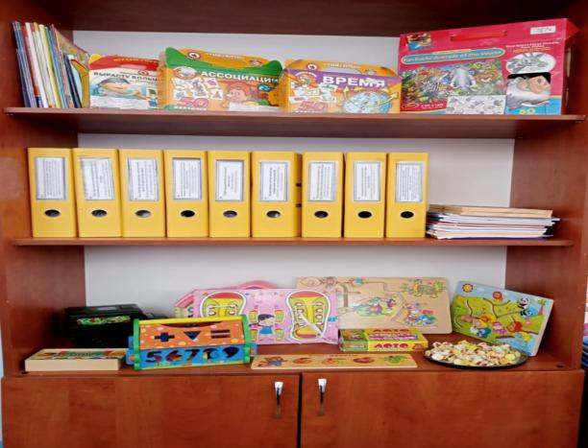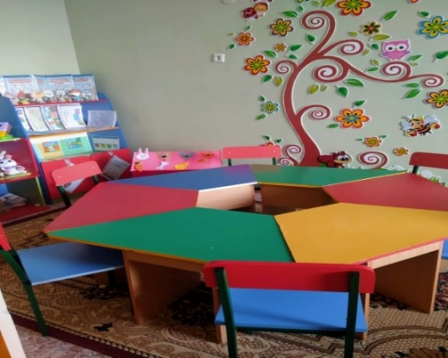
Қазақ тілі кабинеті
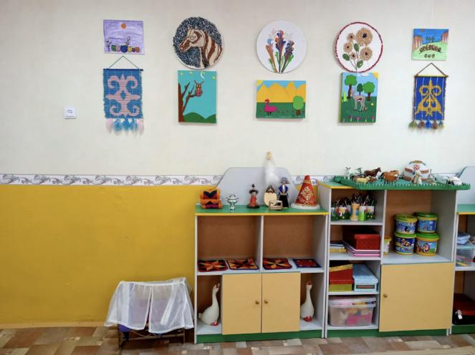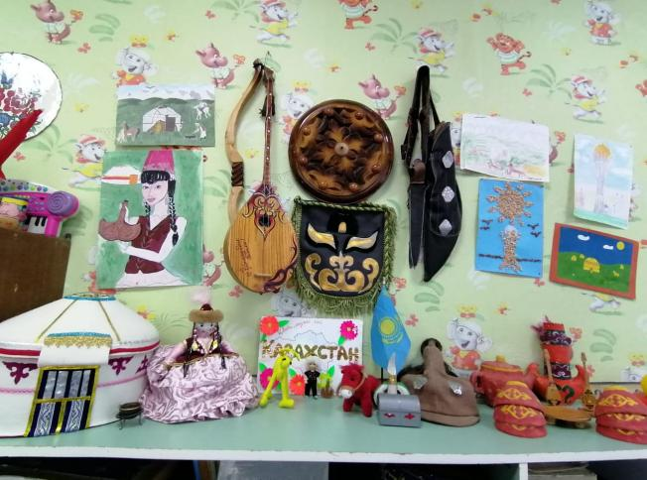 Музыка залы
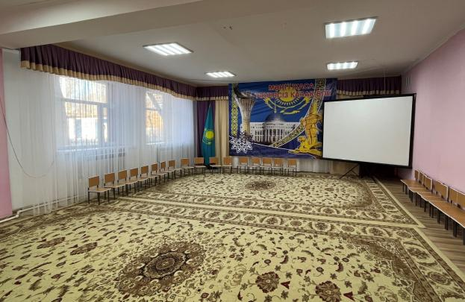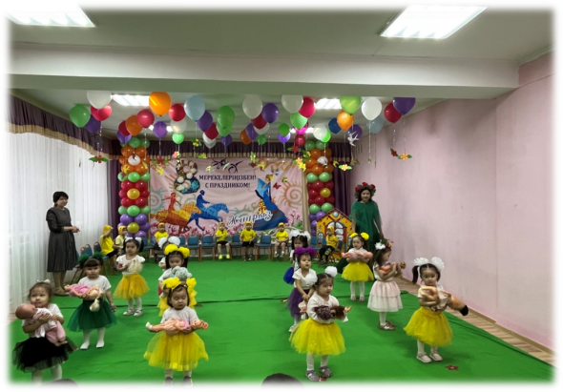
Әдіскер кабинеті
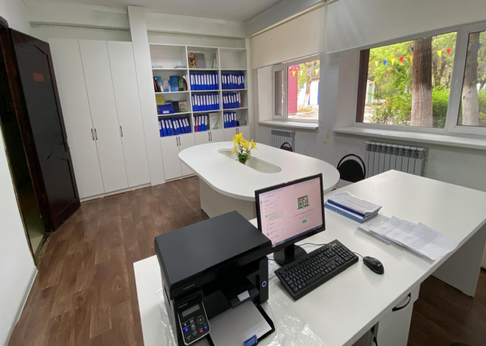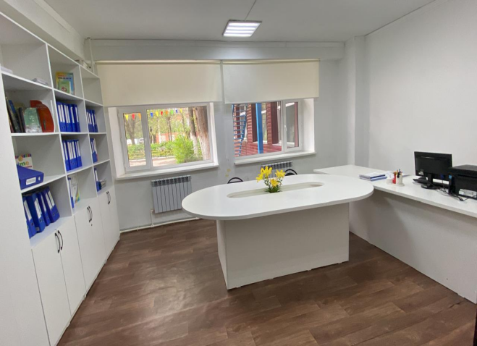
Балабақшада музыка залы, сондай-ақ мемлекеттік қызмет көрсету қабылдау бөлмесі, меңгеруші, әдіскер, бухгалтер, медициналық кабинет, психолог, қазақ тілі кабинеті жабдықталған.
Заман талабына сай инновациялық технологияларды тәрбиеленушілердің қызығушылығына ие болу ҰІӘ тартымды мәнді қонымды тиімді болуды көздеп педагогтер Қазақстан Республикасы «Білім туралы» Заңының 8 - бабы «Білім беру жүйесінің басты міндеттерінің бірі – оқытудың жаңа технологияларын енгізу, білім беруді ақпараттандыру, халықаралық ғаламдық коммуникациялық желілерге шығу» осыған сәйкес Ақпараттық – коммуникациялық технологияның жан - жақты дамуына байланысты, оқып үйрену құралдарына жататын электронды оқулықтар қолдануда.
Мемлекеттік жалпыға міндетті мектепке дейінгі тәрбие мен оқытуда мектеп жасына дейінгі жастан бастап балаларға ойлауды, олардың құзыреттін қызығушылығын дамыту мақсатында инновациялық бағыттардың ең перспективті бағыты жұмыс жасауы ұйымдастырылған.
Балабақшаның материалдық базасын жетілдіру жоспары және талаптар бойынша жыл сайын материалдық- техникалық базасы толықтырылып отырады. Топтарда үстел, отырғыш, керует, сөрелермен толықтай қамтылып, ойыншықтар, сюжетті рөлді ойын бұрыштары, жиһаздарымен жабдықталған.
Топтарда ойын бұрыштары мемлекеттік стандарт талаптарына сай 5 дағды бойынша безендірілген.
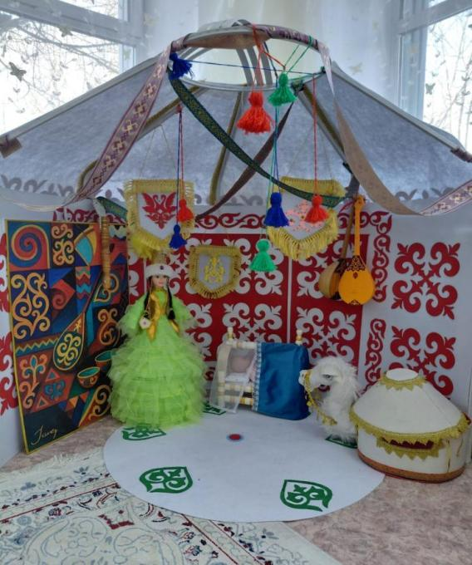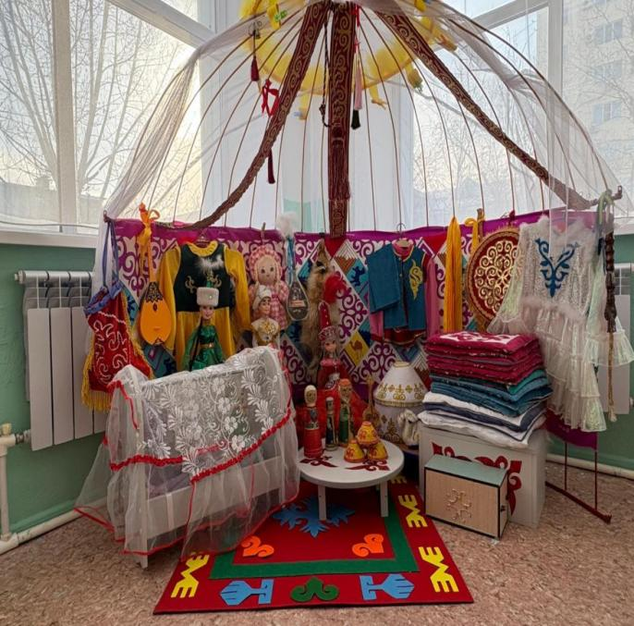
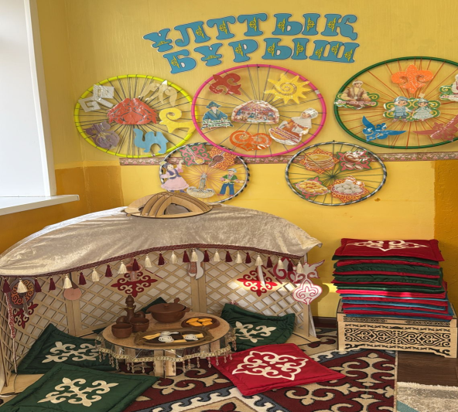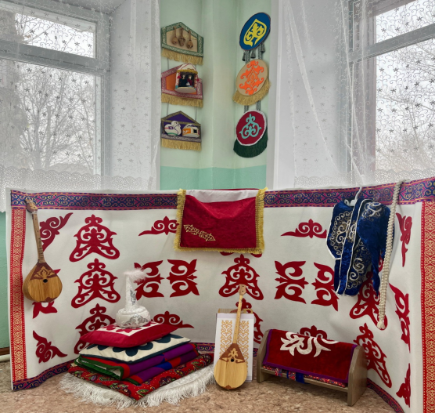
- ойын іс-әрекетіне, әр түрлі ойлау қабілеттеріне қажетті құралдар және материалдармен;
- жапсыру, сурет, құрастыру іс -әрекеттеріне қажетті құралдар;
- балалардың қимылдық іс-әрекеттеріне қажетті спорттық құрал-жабдықтармен жабдықталған.
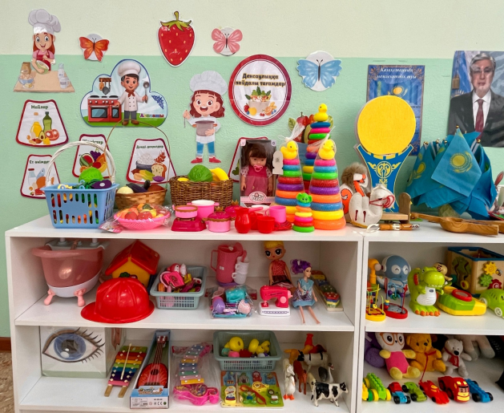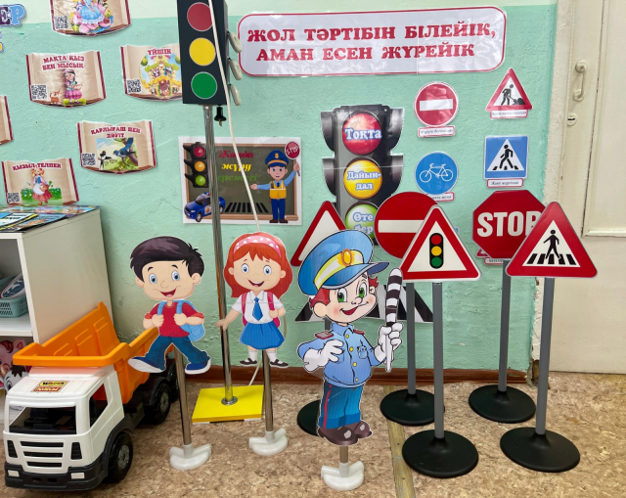

- Әр топта үстел үсті ойындары, құрастыру материалдары жеткілікті мөлшерде. Шығармашылық қиял және театр қызметі арқылы қоршаған ортамен таныстыру мақсатымен әр түрлі театрлар дайындалған.
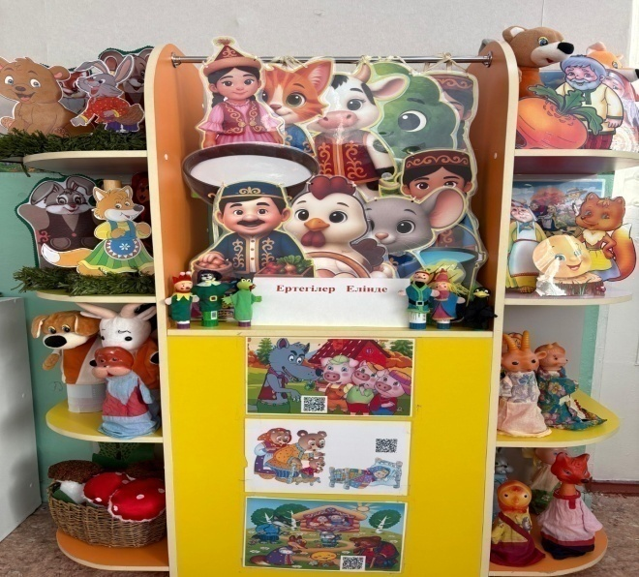
«Физикалық дамыту» дағдысы бойынша:
Балалардың өз бетінше қимыл-қозғалыс іс-әрекеттеріне,баланың дене бітімі мен психикасын қолайлы сезінуін қамтамасыз ететін, қимылды ойындар жиынтығы,доптар,атрибуттар,табан бұлшық еттерін жетілдіруге арналған, массажды төсеніштер түрлі пішіні, ойын материалдары бар.Мәдени-гигиеналық әдеттері мен дағдыларын кеңейтіп,жетілдіруге арналған сауықтыру-шынықтыру шаралар жоспары белгіленген.
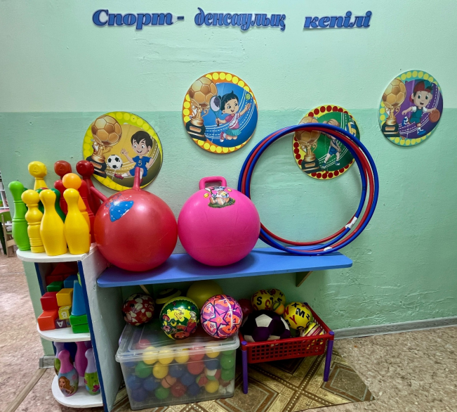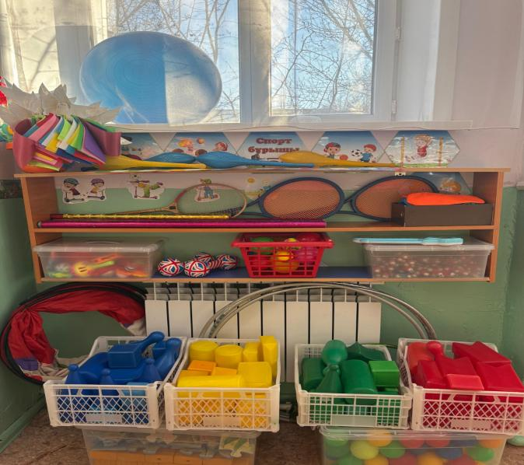
«Коммуникативтік дағдыларды дамыту»
Балалардың ойын технологиялары негізінде тілдерді ерте үйренуге арналған көркем әдебиеттермен қамтамасыз етілген.
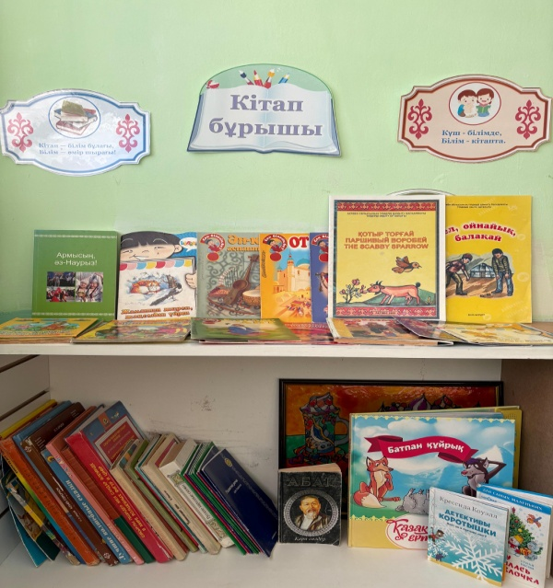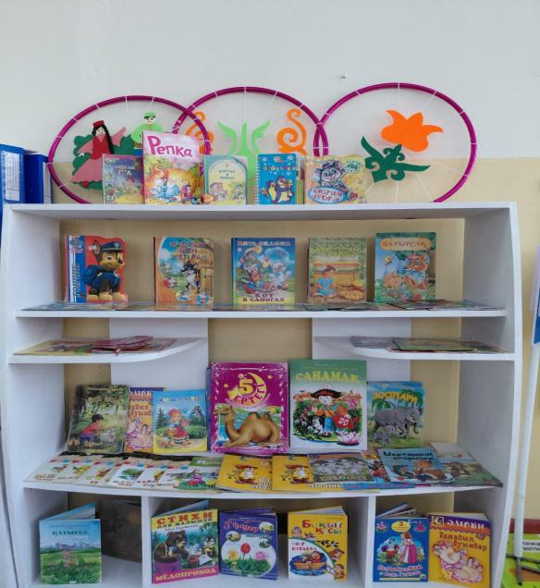
«Танымдық және зияткерлік дағдыларды дамыту»
Әр баланың танымдық іс-әрекетінің жеке дамуына әсер ететін сенсорлық-дидактикалық ойындары (мозайка, домино, құрастырулар, пазл түрлері,геометриялық пішін түрлері, әр түрлі конструкторлар) жабдықталған.
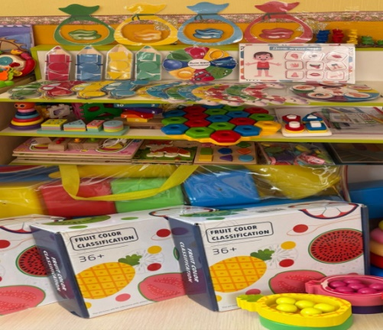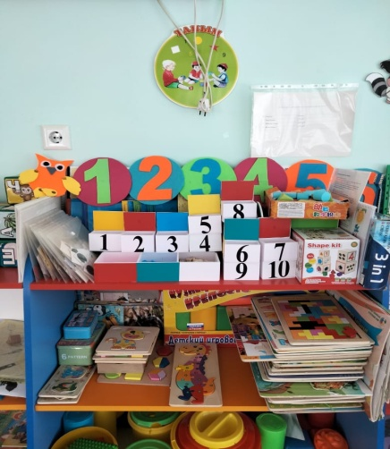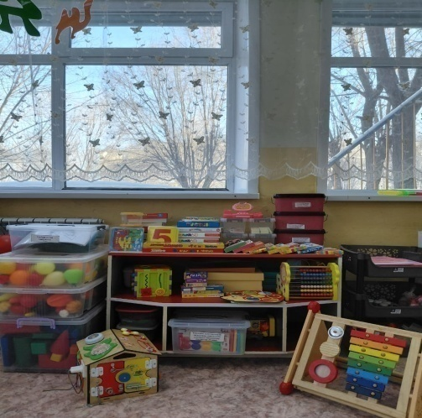

«Шығармашылық дағдыларын, зерттеу іс-әрекетін дамыту»
Тәрбиеленушілердің жас шамасын ескере отырып,бейнелеу құралдарының түрлерімен мен музыкалық аспапттармен, ертегі және әңгімелер тыңдауға арналаған дидактикалық ойындармен жабдықталған.
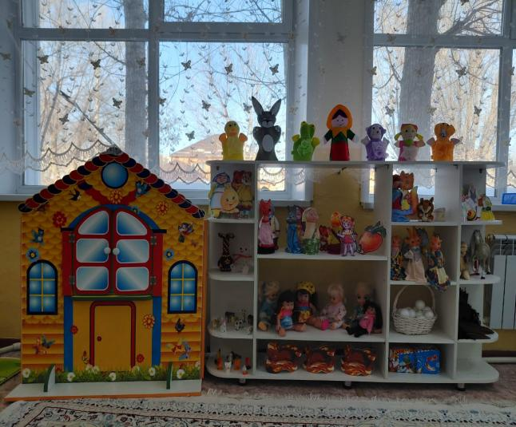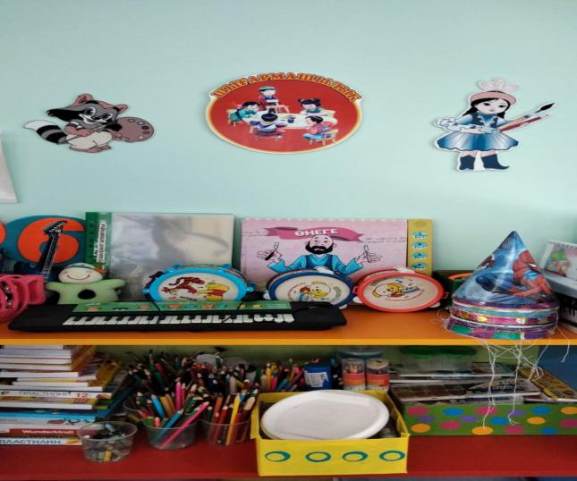
«Әлеуметтік-эмоционалды дағдыларды қалыптастыру»
Бейімделу процесіне ықпал ететін, мінез-құлықтың қарапайым ережелерін сақтай отырып,өз құрдастарымен ынтымақтастылыққа тәрбиелейтін жағдай жасалған. Жыл мезгілдері, үй және жабайы жануарлар жинағы,ұлттық бұрыштар ,ойындар,ыдыс-аяқтармен жабдықталған.
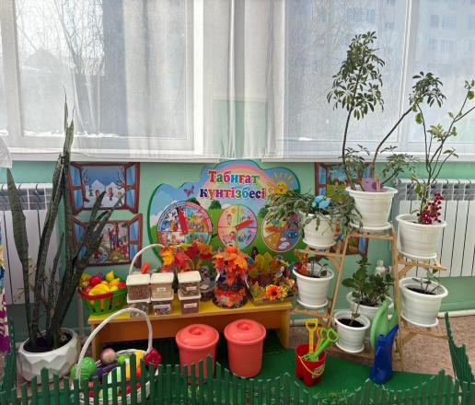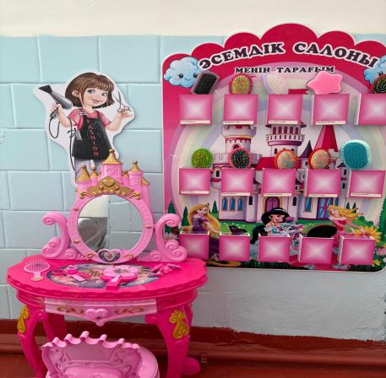
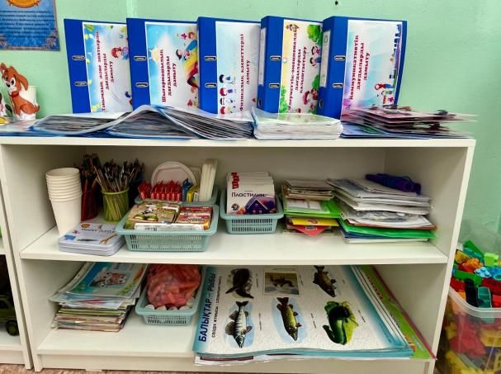
Қалалық білім бөлімінің 2026 жылғы 26 ақпан №40 бұйрығы негізінде Ата-ананың төлем ақысының бағасы күніне 1000 теңге. Ата-ананың барлық қарым-қатынасы келісім шарт арқылы жүргізіледі. Онда ата-ананың төлем ақысы (тамақтану, балабақша міндеті, ата-ана міндеті) көрсетілген.
Балабақшада топтарда ойын бұрыштары Қазақстан Республикасы Оқу-ағарту министрінің 2022 жылғы 3 тамыздағы №348 бұйрығының мектепке дейінгі ұйымдар үшін әзірленген білім беру бағдарламаларына сәйкес жүзеге асырылып, әр баланың қызығушылықтарын, ерекшеліктері мен қажеттіліктерін ескере отырып, жалпы адами және ұлттық құндылықтар негізінде оларды толыққанды дамыту мен әлеуетін ашу жүзеге асыру , балалардың құқықтарын, өмірін қорғау, денсаулығын нығайту қамтамасыз етіп,салауатты өмір салтының негіздері, қауіпсіз қимыл-қозғалыс, бейімделу, коммуникативтік, әлеуметтік-эмоционалды, когнитивтік дағдылар тәрбиеленушілердің қарым-қатынас мәдениеті, ұлттық бірегейлік пен азаматтық негіздерін қалыптастыру ,тәрбиеленушілердің физикалық, зияткерлік, танымдық-сөйлеу, көркем-эстетикалық, шығармашылық қабілеттері дамыту мақсаты ,талаптарына сай, білім дағдылары бойынша безендірілген.
Балабақшада тәрбие мен оқытудың қолжетімділігі мен вариативтілігін қамтамасыз ету, қауіпсіз және жайлы білім беру жағдайлары қарастырылған. Қауіпсіздікті қамтамасыз ететін қызметкерінің бекетінде орнатылған көрнекі ақпаратты телекамералардан техникалық құралға немесе алынған ақпаратты жинаудың, өңдеудің, көрсетудің және тіркеудің техникалық құралдарының жиынтығына берілуі, автоматтандырылған режимде және қазіргі уақыт режимінде объектідегі жағдайды бағалау мүмкіндігімен 30 тәуліктен кем емес мерзімде ақпаратты сақтауды қамтамасыз еткен.
Қазақстан Республикасы Білімжәне ғылым министрлігінің террористік тұрғыдан осал объектілері мен білім және ғылым саласындағы қызметті жүзеге асыратын террористік тұрғыдан осал объектілерді терроризмге қарсы қорғауды ұйымдастыру жөніндегі нұсқаулыққа 1-қосымшасына сәйкес мектепке дейінгі ұйымдарға қарастырылған ақпарат сағаттары ұйымдастырылған, тақырыптары: «Қауіпсіз балабақша», «Әлем біздің айналамызда», «Табиғат әлемі», «Техника және біз», «Мен және қоршаған орта», «Мен және ересектер әлемі».
«Адал азамат» біртұтас тәрбие бағдарламасы бойынша жұмыс жоспарының
орындалуы
Әр айдың күнделікті, апта сайын жүргізілетін іс-шаралары
Күнделікті
• «Ұлттық ойын – ұлт қазынасы» – білім алушылардың бос уақытын ойын түрінде ұйымдастыру – асық, тоғызқұмалақ, бес тас және т.б.
• «Өнегелі 15 минут» – ата-аналардың баласымен мінез- құлық және адамгершілік туралы күнделікті 15 минут жеке әңгімелесуі.
• «Үнемді тұтыну» – суды, тамақты, энергияны тұтыну бойынша күнделікті табиғи ресурстарға ұқыпты қарауды қалыптастыру: жадынамалар, нұсқаулықтар мен парақшалар әзірлеу
• «Күй күмбірі» – таңертеңгілік күйді пайдалану.

Апта сайын
• «Менің Қазақстаным» – ҰІӘ аптасының басында бірінші ұйымдастырылған іс-әрекетте білім алушылар Қазақстан Республикасының Әнұранын орындайды
• «Апта дәйексөздері» – бүкіл білім беру ұйымның ҰІӘ тыс іс-әрекетінің лейтмотиві ретінде қызмет ететін мақал-мәтелдер, халық даналығы, көрнекті тұлғалардың ұлағатты сөздері. Аптаның дәйексөздері ақпараттық стендтерде орналастырылады.
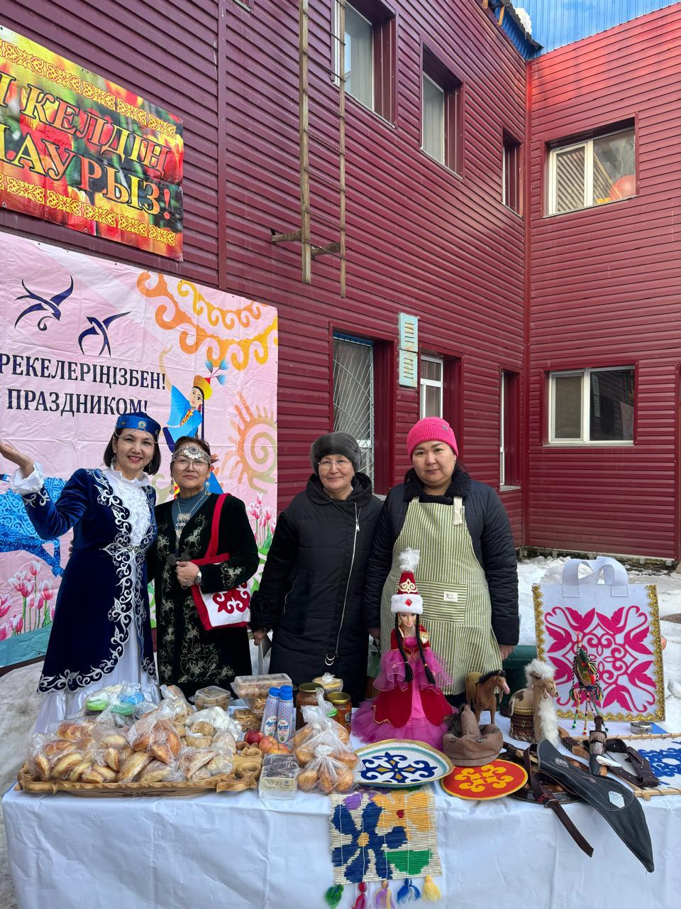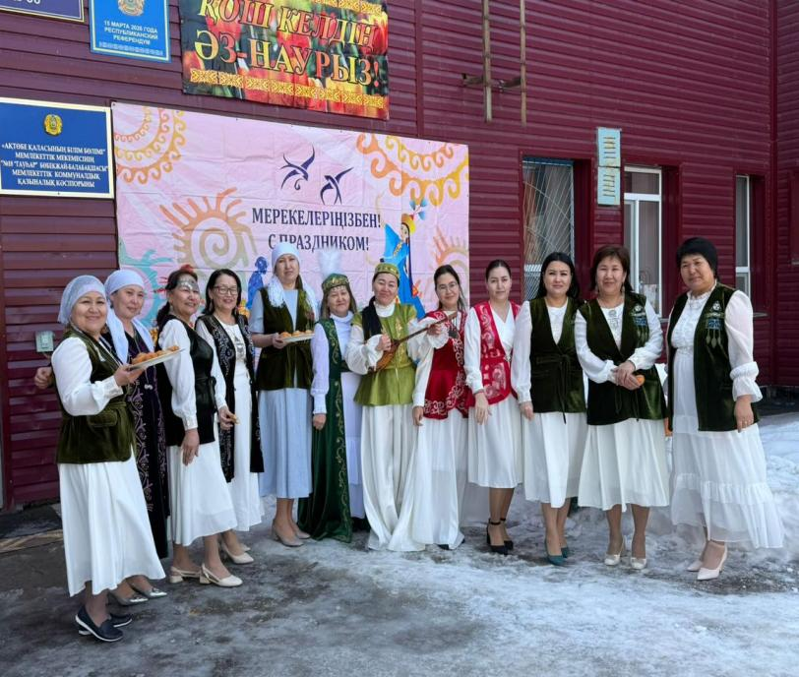
ҚР-ның білім беру ұйымдарында жеке қауіпсіздік сабақтары енгізілді:
• «Қауіпсіздік сабағы» – жол қозғалысы ережелерін, өмір қауіпсіздігі негіздерін зерделеу, білім алушылардың жеке қауіпсіздігін, қауіпсіз мінез-құлқын және т.б. сақтауы туралы 10 минут ақпарат беру немесе әңгіме өткізу.
Қазақстан Республикасы Үкіметінің 2023 жылы 31 тамыздағы № 748 Балаларды зорлық-зомбылықтан, суицидтің алдын алудан қорғау және олардың құқығы мен әл-ауқатын қамтамасыз ету жөнінде кешенді жоспар бекітілді, ол балалардың әл-ауқаты мен қауіпсіздігін қамтамасыз ету жөніндегі алгоритм мен нұсқаулықтарды әзірлеуді қарастырады.
Осы жоспар аясында әзірленді:
- мектепке дейінгі тәрбие мен оқыту ұйымдары үшін 20 сабақ;
Сабақ мазмұнына мынадай элементтер енгізілді:
1. Жеке адам құқығы мен бостандығының қорғалуы, бұл зорлық-зомбылықтың физикалық, психологиялық және моральдық нысандарын қоса алғанда, балалардың құқығы мен бостандығын қорғауды білдіреді.
2. Тұлғаға қажетті сапа мен тұрмыс деңгейін қамтамасыз ету, бұл балалардың әл-ауқатын қамтамасыз етудегі білім алуына, медициналық көмек, тұрғын үй және басқа да қажеттi ресурстарға қол жеткiзуiн қамтамасыз ету.
3. Қоғам мен мемлекетте адамның тұлға ретінде дамуына жағдай жасау, бұл балалардың білім алуға, мәдениетке, спортқа және өзіндік дамудың басқа да нысандарына қол жеткізуін қоса алғанда, жеке тұлға ретінде дамуына жағдай жасауды білдіреді.
мақсаты – балаларға күнделікті өмірде қауіпсіздікке ықпал ететін дағдыларды үйрету; жеке басын қорғау мен айналасындағыларға саналы, жауапты көзқарас қалыптастыру.
міндеттері:
- жеке қауіпсіздігін қорғау шаралары туралы хабардарлықты арттыру;
- өзін-өзі қорғау дағдыларын дамыту;
- жауапты мінез-құлықты қалыптастыру;
- психологиялық дайындық;
- әлеуметтік құзыреттілік;
- ақпараттық қауіпсіздік.
жеке қауіпсіздік сабақтары балаларға интернетте өзін қорғап қана қоймай, өмірде қауіпсіз болуды үйретеді, сондай-ақ экологиялық сана мен өмір мен қоршаған ортаға деген саналы көзқарасты дамытады.
2025-2026 оқу жылында «1-Қыркүйек білім күні!», «День языков народов Казахстана», «Жас метеоролог» экологиялық жобасы, «Бәріміз бірге мықтымыз» / жас мамандармен бірге/, «Қоғамдық мүлікті қорға», «Жарқыл мен ғажайып көлік түрлері». Барлық топта жаңа жылдық ертеңгіліктер өткізілді.
Қазақтың ұлттық ойындарын жаңғырту, балалардың қазақи ұлттық сана- сезімін ояту, ұлттық ойындарды жаңғырту мақсатында «Жүзден жүйрік» тақырыбында спорттық сайыс өткізілді. Қазақтың ұлттық бұйымдарын жаңғырту, қазақтың салт-дәстүрін насихаттау мақсатында ұлттық бұйымдар көрмесі ұйымдастырылды.
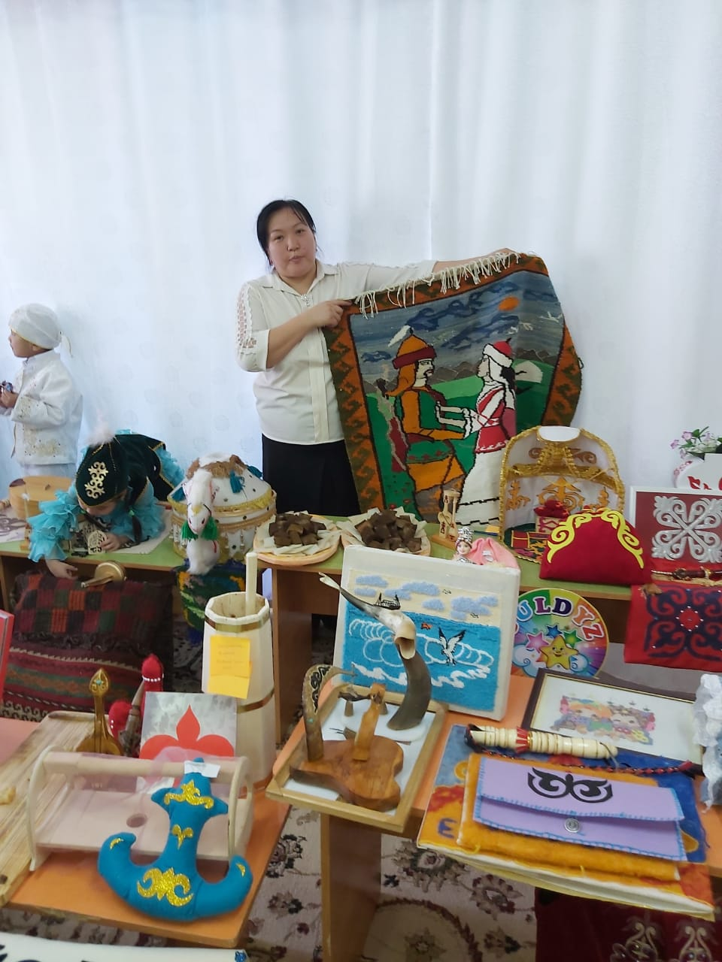

Ауылдың тарихын насихаттау ауыл тыныс-тіршілігін таныстыру, ауыл тұрғындарын бірлікке шақыру мақсатында «Ауылым алтын бесігім» атты концерттік бағдарлама ұйымдастырылды.
Қазақтың ұлттық ойындарының бірі Асық ойындарын жаңғырту мақсатында «Ханталапай» асық ойындарынан сайыс ұйымдастырылды.

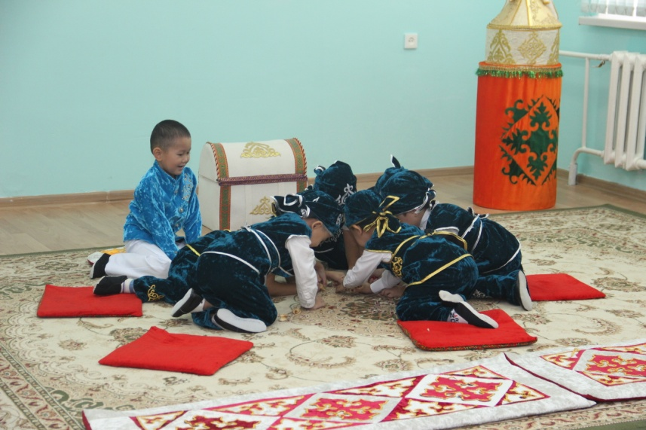
Балабақшада барлық топтарда, ас блогі, кабинеттер мен дәліздерінде, ішкі бейнебақылау камералы, сондай – ақ балабақшаның сыртқы аумағында барлық периметрі бойынша бейнебақылау камералары орнатылған. Қауіпсіздікті қамтамасыз ету қызметі «Ақ бұқа» ЖШС күзетілетін ұйымның әкімшілік және тұрмыстық нысандарындағы патрульдеу, күзету қызметтерін атқарады.
Сонымен қатар қауіпсіздікті қамтамасыз ету және сақтандыру құрылғылармен мониторингілеу, қауіпсіздіктін дабыл және балама жүйелерімен қамтамасыз ету, дабыл түймесін орнату және техникалық жөндеу бойынша қызметтерді «19 легион» ЖШС атқарады. Балабақшада оперативті техникалық байланысты ұсыну бойынша қызмет телекоммуникациялық қызмет көрсетуді «Қазақтелеком» АҚ тарапынан жүзеге асырады.

Мектепке дейінгі тәрбие мен оқытудың жалпы білім беретін оқу бағдарламаларын іске асыратын білім беру ұйымдарын бағалау өлшемшарттары
Бағалау нәтижесі:
Тәрбие және оқыту нәтижелеріне бағдарлана отырып мектепке дейінгі тәрбие мен оқытудың мазмұнына өлшемшарттар:оқу жұмыс жоспарлары мен ұйымдастырылған қызметтің Қазақстан Республикасы Оқу-ағарту министрінің 2022 жылғы 3 тамыздағы № 348 бұйрығымен бекітілген (нормативтік құқықтық актілерді мемлекеттік тіркеу тізілімінде тіркелген) Мектепке дейінгі тәрбие мен оқытудың үлгілік оқу жоспарының (бұдан әрі – ҮОЖ) талаптарына сәйкестігі;
Бағалау нәтижелері:
- 2025-2026 оқу жылында 12 топ оның ішінде, 3 кіші топ (оның ішінде 2 қазақ ,1 орыс тобы) .
-3 ортаңғы (оның ішінде 2 қазақ ,1 орыс тобы) .
3 ересек (оның ішінде 2 қазақ ,1 орыс тобы) .
3 мектепалды қазақ топтары жұмыс жасауда
- 2025-2026 оқу жылына оқу жұмыс жоспарлары Қазақстан Республикасы Білім және ғылым министрінің 2012 жылғы 20 желтоқсандағы №557 бұйрығы (өзгеріс:16.01.2025 №7 бұйрықтары) бойынша талапқа сәйкес құрылған.

Білім беру қызметін Қазақстан Республикасы Білім және ғылым министрінің міндетін атқарушының 2016 жылғы 12 тамыздағы № 499 бұйрығымен бекітілген (нормативтік құқықтық актілерді мемлекеттік тіркеу тізілімінде № 14235 болып тіркелген) Мектепке дейінгі тәрбие мен оқытудың үлгілік оқу бағдарламасына (бұдан әрі – МДТО үлгілік оқу бағдарламасы) және білім беру бағдарламаларына (вариативті, жеке, бейімделген, қосымша) сәйкес іске асыру;
2025-2026 оқу жылына құрылған перспективті жұмыс жоспарлары Қазақстан Республикасы Білім және ғылым министрінің міндетін атқарушының 2022 жылғы 03 тамыздағы № 348 бұйрығымен бекітілген Мектепке дейінгі тәрбие мен оқытудың үлгілік оқу бағдарламасына (өзгеріс: 12 тармақ 23.01.2025 ж. №12 бұйрық)сәйкес құрылды. Мақсаттары мен міндеттері, жас топтарында игеруге міндетті іскерлік дағдылары балалардың жасына сәйкес жоспарланып, оқу жылының 9 айына арналып, нақты құрылған. Қазақстан Республикасы Оқу-ағарту министрінің 2022 жылғы 14 қазандағы №422 бұйрығының «Мектепке дейінгі тәрбие мен оқытудың үлгілік оқу бағдарламасы» 3-тарау, 4-тарау, 5 –тарауларына сәйкес жасақталған, талапқа сай келеді.

Қазақстан Республикасы Оқу-ағарту министрінің 2022 жылғы 31 тамыздағы № 385 бұйрығымен бекітілген Мектепке дейінгі ұйымдар қызметінің үлгілік қағидаларын (бұдан әрі-Үлгілік қағидалар) сақтау;
Қазақстан Республикасы Оқу-ағарту министрінің 2022 жылғы 3 тамыздағы № 348 бұйрығының 1-қосымша, 2- тарау, 5- тармағына сәйкес тәрбиелеу-білім беру процесінде:әр баланың қызығушылықтарын, ерекшеліктері мен қажеттіліктерін ескере отырып, жалпы адами және ұлттық құндылықтар негізінде оларды толыққанды дамыту мен әлеуетін ашу жүзеге асырылуын,балалардың құқықтарын, өмірін қорғау, денсаулығын нығайту қамтамасыз етілу,салауатты өмір салтының негіздері, қауіпсіз өмір сүру дағдылары, қимыл-қозғалыс, бейімделу, коммуникативтік, әлеуметтік-эмоционалды, когнитивтік дағдылар, өзіне, отбасына, құрдастарына, қоршаған ортаға адамгершілік қарым-қатынасы, тәрбиеленушілердің қарым-қатынас мәдениеті, ұлттық бірегейлік пен азаматтық негіздері, патриотизм қалыптастыру,тәрбиеленушілердің физикалық, зияткерлік, танымдық-сөйлеу, көркем-эстетикалық, шығармашылық қабілеттері дамыту Отанға, ана тіліне сүйіспеншілік тәрбиелеу мақсатында балабақша дәліздерінде,топтарда пәндік-дамытушы орталықтар жас ерекшеліктеріне сай құрылған.
Балабақшадағы топтардың барлығы балалардың жас ерекшелігіне сай жабдықталып, безендірілген, қажетті көрнекілік құралдармен қамтамасыз етілген. Балалардың денсаулығын және өмірін сақтаудағы қауіпсіздік ережелері қатаң сақталған. Қабылдау бөлмесінде ата - аналарға арналған ақпарат бұрыштары, жылжымалы папкалары бар. Онда ата-аналарға арналған педагогикалық және дәрігерлік кеңестер мен хабарландырулар; күн тәртібі, ұйымдастырылған іс-әрекет кестесі, ас мәзірі, антропометрия көрсеткіштері, балалардың жеткен жетістіктері туралы ақпараттар берілген.
Топтарда «Шаштараз», «Дәріхана», «Құрылысшы», «Сатушы», «Өрт сөндіруші», «Аспазшы», «Дәрігер», «Полиция қызметі», «Банкомат», «Дизайнерлер», «Қазақы үй», «Табиғат», «Біз кезекшіміз» бұрыштары сюжеттік -рөлдік ойындардың құрал жабдықтары жинақталған, балалардың психо-эмоционалды көңіл күйін реттеу үшін «Тыныштық алаңы» құрылған.
Балалардың жас ерекшелігіне сай қоршаған орта туралы білімін кеңейту және байыту, тірі және өлі табиғат құбылыстары жайлы бастапқы түсініктерін қалыптастыру , өсімдіктер мен жануарларға деген қызығушығын дамыту, оларға қамқор болуға тәрбиеле , гүлдеп тұрған бөлме өсімдіктерінің әсемдігіне көңіл бөлуді, еңбекке баулу мақсатында түрлі бөлме өсімдіктері өсіріледі.
Әр балаға және жеке жұмысы үшін үлестірмелі таратылымды материалдар, ойындар, қимылды ойындар атрибуттары жинақталған. Топта балалардың ой-өрісін, тілдерін дамыту мақсатында лото, мозайка, логикалық ойын түрлері, үстел үсті және әр-түрлі құрастырмалы ойыншықтар жинағы бар. Театрлық іс-әрекеттерін және шығармашылық қабілеттерін дамыту мақсатында драматизациялауға арналған қуыршақтар, үстел үсті театрлар, көлеңкелі театрларының атрибуттары жинақталған. Топ тәрбиешілерінің көрнекіліктері эстетикалық талғамға сай жасалған.
Күн сайын балаларға кітаптарды оқып беру, балалардың оқылған кітаптардан әсер алуына, тақпақтар, өлеңдерді жаттату, кітаптардағы иллюстрацияларды көрсету мақсатында барлық топтарда кітап бұрыштары ұйымдастырылып, оқырман залымен толықтырылған.
Бірінші қабаттағы дәліздегі стендтер: «№18”Гауһар” бөбекжай- балабақшасы арқылы көрсетілген мемлекеттік қызметтер», «Сыбайлас жемқорлыққа карсы курес», «Өрт қауіпсіздігі ережесі», «Біздің жетістіктеріміз», «Мен баламын,менің құқығым бар» , «Жол қозғалысының ережелері» , «Өзіне - өзі қызмет көрсету бұрышы» , «Біздің елтаңбамыз» , «Біздің гимн», «Ата-аналар сіздер үшін» , «Шеберлер қаласы», «Кәсіподақ ұйымы», «Педагогтарды аттестаттау» , «Сыни ойлау,қарым – қатынас, креативтілік, командамен жұмыс бұл-тәрбие мен оқытуды жетістік пен нәтиже» тақырыбында педагогтер стенді.
Екінші қабаттағы дәліздегі стендтер : «Елордамыз – Астана»,«Сиқырлы алақан», «Талантты бүлдіршіндер», «Балабақша тынысы», «Менің әлемім», «Ақтөбе облысының картасы» тақырыптарында жасақталған.
Топтардағы стендтер келесі тақырыптарды қамтиды; , «Шығармашылық пирамидасы», «Шығармашылық», «Біз не үйрендік», «Денсаулығы баланың, қуанышы ананың» тақтасы, «Қауіпсіздік ережесі», «Бала құқығы», «Ата-аналар, сіздерге!», «Біздің жұмыстар», «Өнерден шашу шашайық», «Біз өстік», «Көңіл күй айнасы» т.б.
Қазақстан Республикасы Оқу-ағарту министрінің 2022 жылғы 3 тамыздағы 348 бұйрығы, 12 тармағы негізінде тәрбиеленушілердің эмоционалдық жайлылығын, жан-жақты және толыққанды дамуын, балалардың белсенділік түрлерін және бірге әрекет етуге қатысушыларды таңдау мүмкіндігін, ойын аймақтарының қанықтылығын, қолжетімділігін, вариативтілігін және қауіпсіздігін қамтамасыз ету мақсатында тәрбиеленушілердің белсенді жұмысын ұйымдастыру, бірлік, білім мен өмірдің байланысы принципі, жүйелілік принципін сақтай отырып балабақшада дамытушы кешеңі құрылды.
Бірінші қабатта дәлізде «7 ойыншық» атты балалардың ойлау қабілетін дамытуға арналған бизиборд алаңы орналасқан. Бұл бизиборд алаңы – саусақ моторикасын дамытумен қоса, балаларға күнделікті тұрмыс – тіршілікте қолданылатын заттармен жұмыстануға үйретуге өте қолайлы;
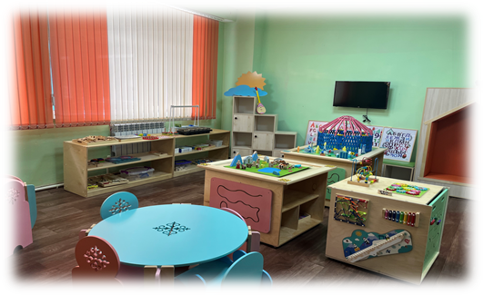

Сонымен қатар дәлізде ұйымдастырылған Еліміздің рәміздері – тәрбиеленушілерді өз елінің мақтаныштарымен таныстыруғ патриоттық сезімдерін ояту, Отанға құрметпен қарауды қалыптастыру, туған жер туралы түсініктерін кеңейту, халық ауыз әдебиеті шығармашылығына баулу, рухани-адамгершілік құндылықтарды қалыптастыру, "Адал азамат" бағдарламасын іске асыру аясында ұлттық салт-дәстүрлерге және жалпы адамзаттық құндылықтарға негізделген патриотизм мен толеранттылыққа тәрбиелеу үшін ұйымдастырылған.

Сонымен қатар бірінші қабаттың музыка залында «Ғажайып әуенді құс» атты дидактикалық панносы бар, ол тәрбиеленушілердің өнер түрлері туралы түсінігін, тәрбиеленушілердің өзіндік шығармашылық іс-әрекеті үшін жағдай жасау бойынша міндеттерді қамтып, тәрбиеленушілердің жеке ерекшеліктері мен қажеттіліктерін ескере отырып, балаларға әуенді, ырғақты, нотаны үйретіп, шығармашылық тәрбие береді.
«Көңілді карандаштар» алаңы балалардың көңіл күйін көтеру, немесе өз эмоцияларымен еркін бөлісе білуге үйрету мақсатында т.б қолдануға өте тиімді.
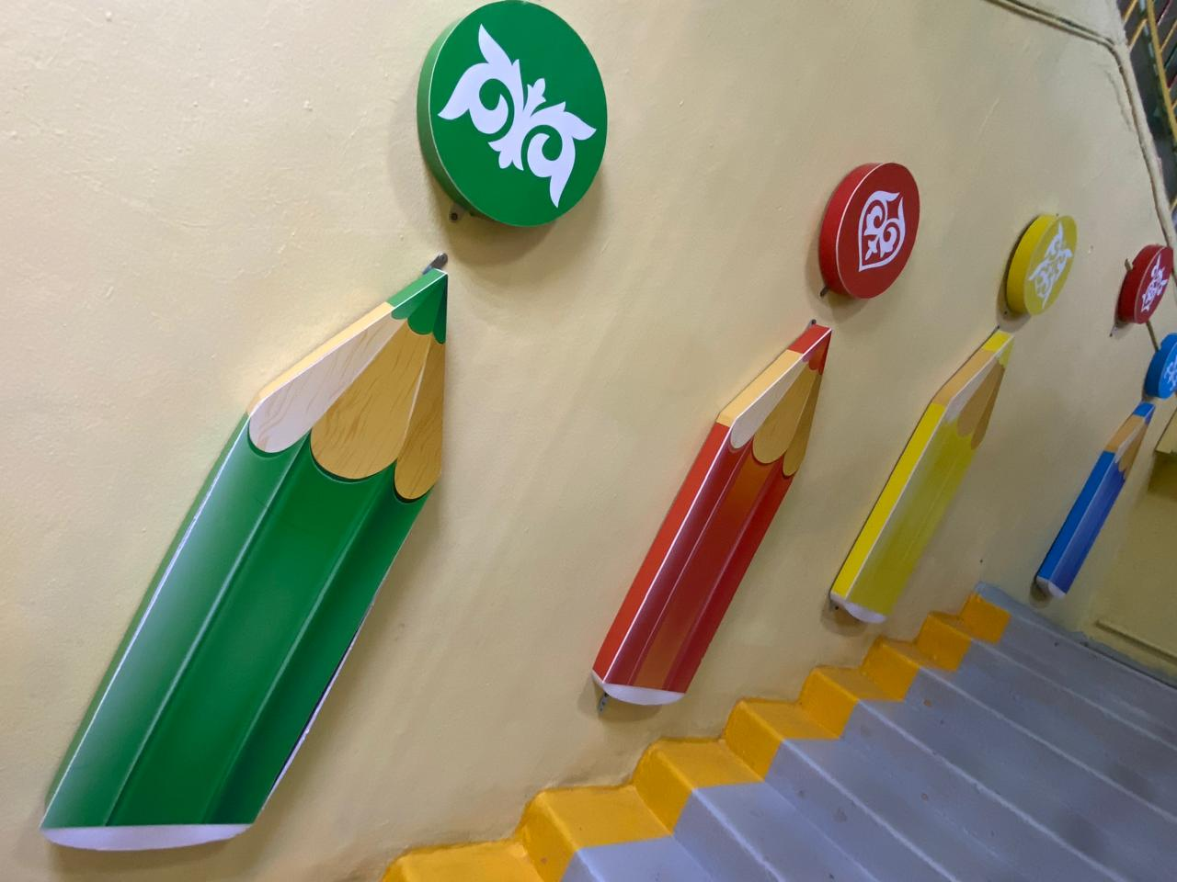

«Қауіпсіз қала - Құлагер» алаңы балалардың жолда жүру ережелері, қауіпсіздікті сақтау шараларын үйренуіне және балалардың кеңістікті бағдарлай білуіне әлеуметтік-коммуникативтік дағдыларын қалыптастыру, сонымен қатар қоғамның әлеуметтік және жалпы адами құндылықтарға баулу, дербестікке тәрбиелеу, өмірдегі жағдайларды шешу, айналадағы адамдарға қамқоршылықпен қарауға тәрбиелеу үшін құрылған.
Отанның тарихы мен мәдениетін білу және оған құрметпен қарауды қалыптастыру, туған жер туралы түсініктерін кеңейту, еңбек түрлеріне және әртүрлі мамандық иелеріне құрметпен қарауды қалыптастыру, заттар, жанды және жансыз табиғат құбылыстары жөнінде білімдерді кеңейту, креативтік ойлауды дамыту бойынша міндеттерін қамтып, балалардың әлеуметтік-эмоционалдық дағдыларын дамыту мақсатында «Ұлттық мұра қазына» ұлттық құндылықтарды насихаттау мақсатында тәрбиеленушілердің білімдері дамуына ықпал етеді.
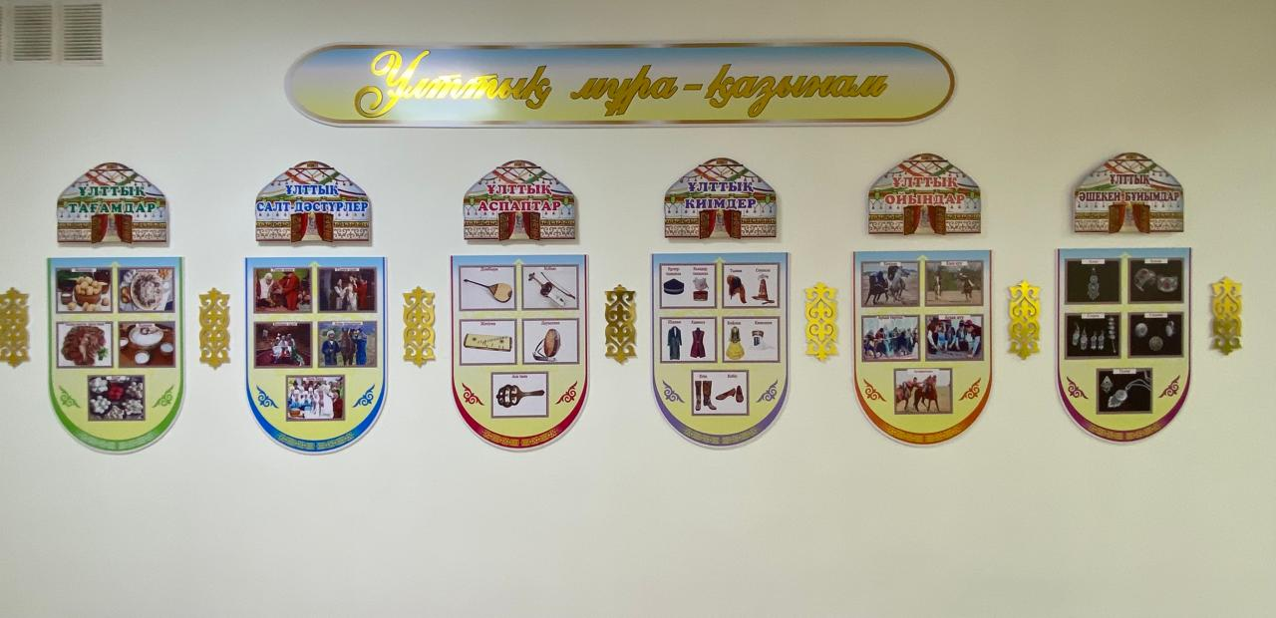
Балалардың қауіпсіздігін қамтамасыз ету мақсатында балабақшаның барлық топтарында ойын бөлмелерінде, жатын бөлмелерде, кіре берісесіктер мен балабақша ауласыныңд аумағында толық бейнебақылау камералары қондырылған. Балабақшаның бөлмелері жарық пен жылумен қамтамасыз етілген.
Балалар қауіпсіздігін басты назарға ала отырып, білім беру жағдайларын жасаумбалалардыңмжасмерекшеліктеріне сәйкес білім дағдылары мен рухани жаңғыру бағдарламасын іске асыру мақсатында білім беру бағыттарын кіріктіріп, заттық кеңістікті дамытушы ортаны жабдықтауға, инновациялық әдістер мен технологияларды қолдана отырып балалардың қажеттілігін қанағаттандыруға аса мән берілген.
№18 «Гауһар» балабақшасында тәрбиеленушілердің құзыреттіліктерін, физикалық және жеке қасиеттерін дамыту олардың жас ерекшеліктеріне сәйкес біліктері мен дағдыларын қалыптастыру арқылы жүзеге асыруға физикалық дамыту физикалық дені сау баланы тәрбиелеуді, өз денсаулығына саналы түрде қарауды, салауатты өмір салты негіздерін, қауіпсіз өмір сүру дағдыларын қалыптастыруды қарастырып,дене шынықтыру ата-аналардың балаларға ерте жастан күтім жасауы мен оларды дамыту дағдыларына ие болуына жәрдемдесу, тәрбиеленушілердің негізгі қимыл түрлерін меңгеруі арқылы мәдени-гигиеналық дағдылар, қимыл-қозғалыс тәжірибесін қалыптастыру, дене сапаларын және қимыл белсенділігіне қажеттілікті дамыту, әртүрлі ойындарды, оның ішінде ұлттық, қимылды ойындарды, командамен жарыс сипатындағы ойындарды өткізу, спорттық жаттығуларды орындау, спорттық ойындардың элементтерімен таныстыру, шығармашылық қабілеттер мен командамен бірге әрекет ету дағдыларын дамыту бойынша міндеттерді қамтып жұмыс жасалуда.
Мәдени-гигиеналық әдеттері мен дағдыларын кеңейтіп, жетілдіруге арналған сауықтыру-шынықтыру шаралар жоспары белгіленген.
№18 «Гауһар» бөбнекжай -балабақшасында заттық-кеңістік дамытушы орта «Мектепкедейінгі,ортабілімберуұйымдарын,сондай-ақарнайы білім беру ұйымдарын жабдықтармен және жиһазбен жарақтандыру нормаларынбекіту туралы" Қазақстан Республикасы Білім және ғылым министрінің 2016 жылғы 22қаңтардағы№70бұйрығынаөзгерістерментолықтыруларенгізутуралыҚазақстанРеспубликасы Білім және ғылым министрлігінің 2017 жылғы 29 желтоқсандағы № 662бұйрығынегізіндеқұрылған.
ҚР Үкіметінің 2008 жылғы 30 қаңтардағы № 77 қаулысымен бекітілген мектепке дейінгі ұйымдардың үлгі штаттық кестесіне сәйкес жасалған және қалалық білім бөлімі тарапынан бекітілген. Мектепке дейінгі ұйымда кадрлар тұрақты қызмет атқаруда:
2025-2026 оқу жылында мектепке дейінгі білім беру ұйымдары қызметкерлерінің штаттық кестесін құруда Қазақстан Республикасы Үкіметінің 2008 жылғы 30 қаңтардағы №77 қаулысы басшылыққа алынған. Әкімшілік қызметкерлер құрамы: меңгеруші - 1,0; есепші - 1,5; шаруашылық меңгерушісі - 1,0; хатшы - 1,0; әдіскер - 1,0; психолог - 1,0; музыка жетекшісі - 3,0; медбике - 1,5; диетбике - 0,5; тәрбиешілер-– 27,0; тәрбиеші көмекшілері - 14,25
Педагогтер мен қызметкерлерге ваканция болмаған, толық қамтылған. Лауазымдық нұсқаулықтар барлық қызметкерлермен жүргізілген және екі жақты балабақша меңгерушісі және жергілікті кәсіподақ комитетінің төрайымымен келісілген.
Қазіргі уақытта №18 «Гауһар» бөбекжай-балабақшасы МКҚК-да барлығы 27 педагог жұмыс жасайды. Мектепке дейінгі педагог-қызметкерлердің штаттық кестесі ҚР Үкіметінің 2008 жылғы 30 қаңтардағы № 77 қаулысымен бекітілген мектепке дейінгі ұйымдардың үлгі штаттық кестесіне сәйкес жасалған және қалалық білім бөлімі тарапынан бекітілген. Мектепке дейінгі ұйымда кадрлар тұрақты.
2025-2026 оқу жылында барлығы 27 педагог жұмыс жасайды.
Оның ішінде жоғары білімдісі – 17 педагог (63%)
Арнаулы орта білімдісі – 10 педагог (37%)
«Мектепке дейінгі тәрбие және оқыту» жоғары білімді – 14 (51%)
«Мектепке дейінгі тәрбие және оқыту» арнаулы орта – 9 (33%)
Басшы-менеджер-1-(4%)
Педагог-модератор: - 17 (63%)
Педагог-сарапшы-4 (15%)
Педагог-зерттеуші-2(7%)
Педагог-шебер-жоқ
Санаты жоқ: - 3(11%). Екі педагог жас маман, педагог статусы бар, ал, бір педагог бірыңғай тестілеу нәтижесінен 1-2 балл жетпей тестілеуден өте алмады. Алдағы уақытта 3 педагогта, бірыңғай тестлеуден өтуді жоспарға алып отырмыз.
Біліктілік курсынан өткен педагогтар: «Өрлеу» - 27 педагог
Қазіргі таңда №18 «Гауһар»бөбекжай-балабақшасында 22 тәрбиеші, 1 психолог, 2 музыка жетекшісі, 1-әдіскер және қазақ тілі маманы, 1- меңгеруші жұмыс жасайды.
Оқу жылдары | Барлық педагог  тар | Мектепке дейінгі жоғары білім | Жоғары пед.білім | Мектепке дейінгі арнаулы орта білім | Арнаулы орта білім | Педагогикалық білімі жоқ
2023-2024 | 26 | 16 (60%) | 16(60%) | 8(32%) | 10(40%) | -
2024-2025 | 30 | 16(55%) | 20(65%) | 8(27%) | 10(35%) | -
2025-2026 | 27 | 14(51%) | 17(63%) | 9(33%) | 10(37%) | -
Педагогтардың білімі туралы мәлімет

Біліктілік санаты бойынша кадрларға мінездеме
Оқу жылдары | Педагогтар саны | Басшы менеджер | Педагог-модератор | Педагог-сарапшы | Педагог-зерттеуші | Санаты жоқ
2023-2024 | 26 | 0 (%) | 7 (23%) | 1 (3%) | 2 (7%) | 16(65%)
2024-2025 | 30 | 1(3 %) | 14 (46 %) | 2 (6 %) | 2(6 %) | 11(36 %)
2025-2026 | 27 | 1(3 %) | 17(63 %) | 4(15 %) | 2(7 %) | 3(11%)

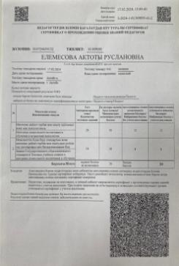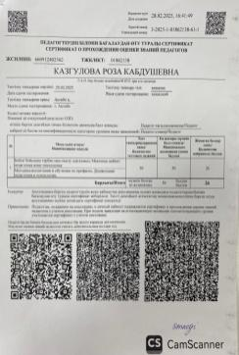
Елемесова Актоты -педагог статус
Мухамбеталина Жанаргул Алкеновна – педагог статус
Казгулова Роза Кабдошқызы- тесттан өтпеді
Курс бойынша кадрларға мінездеме
Оқу жылдары | Педагогтар саны | «Өрлеу» БАҰО | «Педагогикалық шеберлік» орталығы | Басқа курстар
2023-2024 | 26 | 26 | - | -
2024-2025 | 30 | 29 | - | 1
2025-2026 | 27 | 27 | - | 19
Педагогтар өздерінің кәсіби шеберліктерін өз бетімен білім алу арқылы арттырады – бұл әдістемелік бірлестіктерге қатысу, өзара байланыс жасау, жаңашыл әдістемелік әдебиеттерді оқу, қалалық және облыстық семинарларға қатысып өз іс-тәжірибесімен бөлісу және қалалық, облыстық әдістемелік орталықтың қолдауымен әдістемелік жинақтарын баспадан шығару, қалалық, облыстық, республикалық баспаларға өз мақалаларын кеңестерін және ашық ҰІӘ-ін жариялау.
Семинарға қатысқан педагогтар
- Шебер класс: «Говорящая стена» как средство развития речие у дошкольников. Тәрбиеші: Мурзагалиева Данагул Асановна
- Тақырыбы: «Развитие речи у детей дошкольного возраста средствами театрализованной деятельности» /практикалық жұмыс/ Тәрбиеші:Акбаева Алия Таубаевна
- Қалалық семинар “Бала тәрбиесіндегі ертегілердің маңызы”
Тәрбиешілер: Уралбаева Тогжан Танатовна, Агыбаева Индира Амановна
- “Шынықтырудың инновациялық түрлері”
Тәрбиеші:Акбаева Алия Таубаевна
- “Шынықтырудың дәстүрлі түрлері”
Тәрбиешісі: Тугелбаева Зухра Қобланқызы
- “7”санының сырларының авторлық бағдарлама
Тәрбиеші: Тілесова Рысжан Жанганаевна
- “Қазақ халық ертегілер арқылы ұлттық тәрбие беру”
Тәрбиеші: Масжанова Алия Жаленқызы
- “Бала тәрбиесіндегі, балабақша мен ынтымақтастығын нығайту жолдары”
Әдіскер: Сагынтаева Гулайым Сагынтаевна
- ”Тәрбиенің тұтастығы, адал ұрпақтың кепілі” тәжрибе бөлісі
Тәрбиеші: Тілесова Рысжан Жанганаевна
- . “Қазақ тілін үйрету үшін, тілге бойлау бағдарламасы”
Қазақ тілі маманы:Сагынтаева Гулайым Сагынтаевна
- “Қазақ тілін үйретудегі , сюжеттік рөлдік ойындар”
Уралбаева Тогжан Танатовна
- “Жасыл балабақша, экологиялық мәдениеттің бастауы”
Тәрбиешілер: Сағынғазина Бекзат Жалғасбайқызы, Куанова Рима Кенжегалиевна
Сонымен қатар МДҰ тәрбиеленушілері республикалық, облыстық, қалалық байқауларға қатысып, жүлделі орындар иеленді. 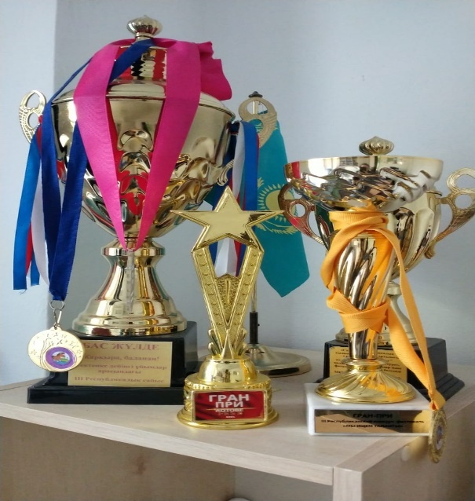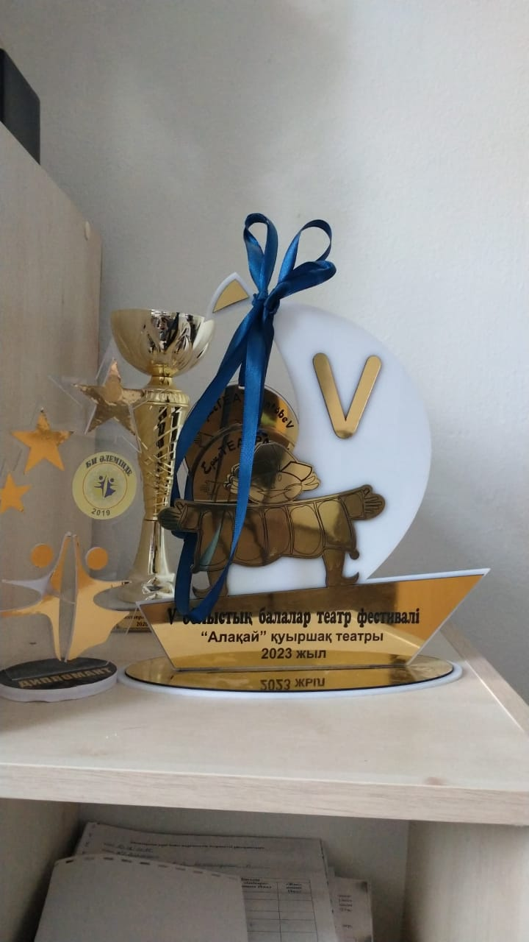

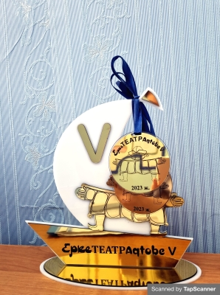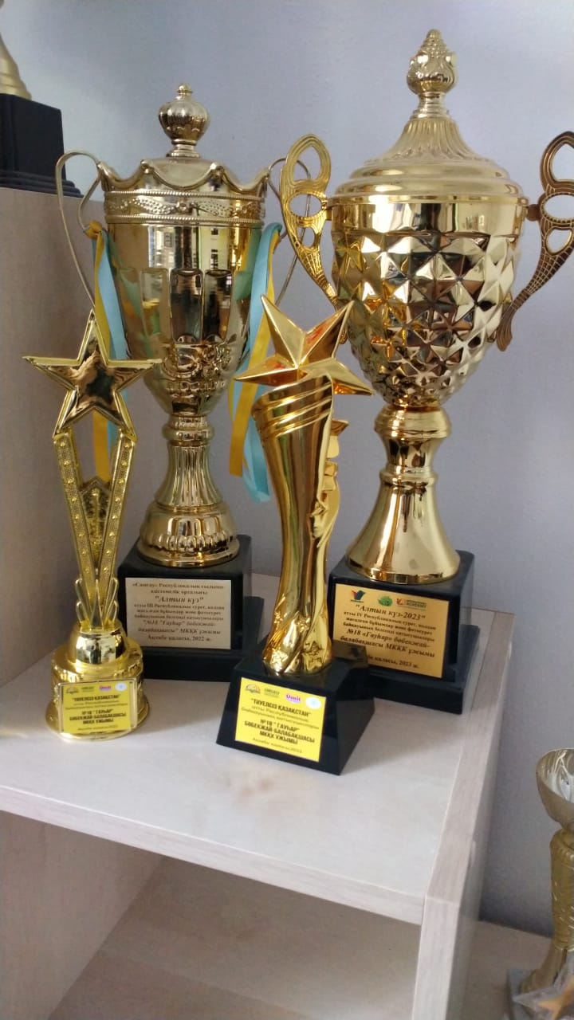
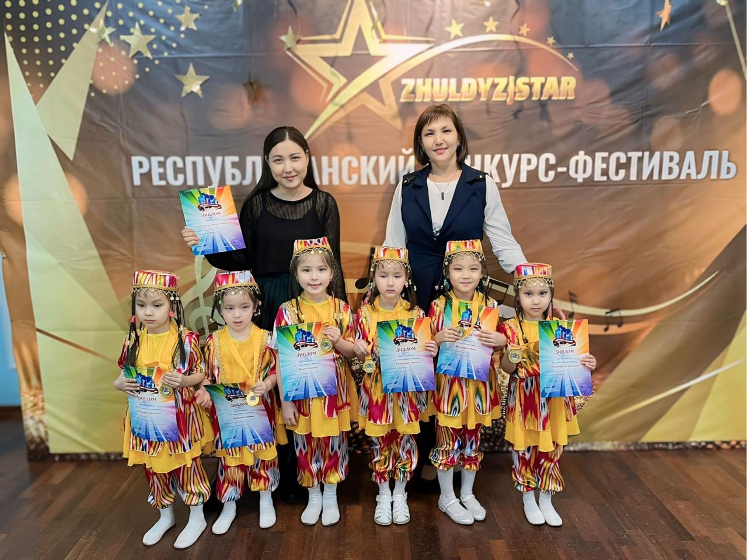
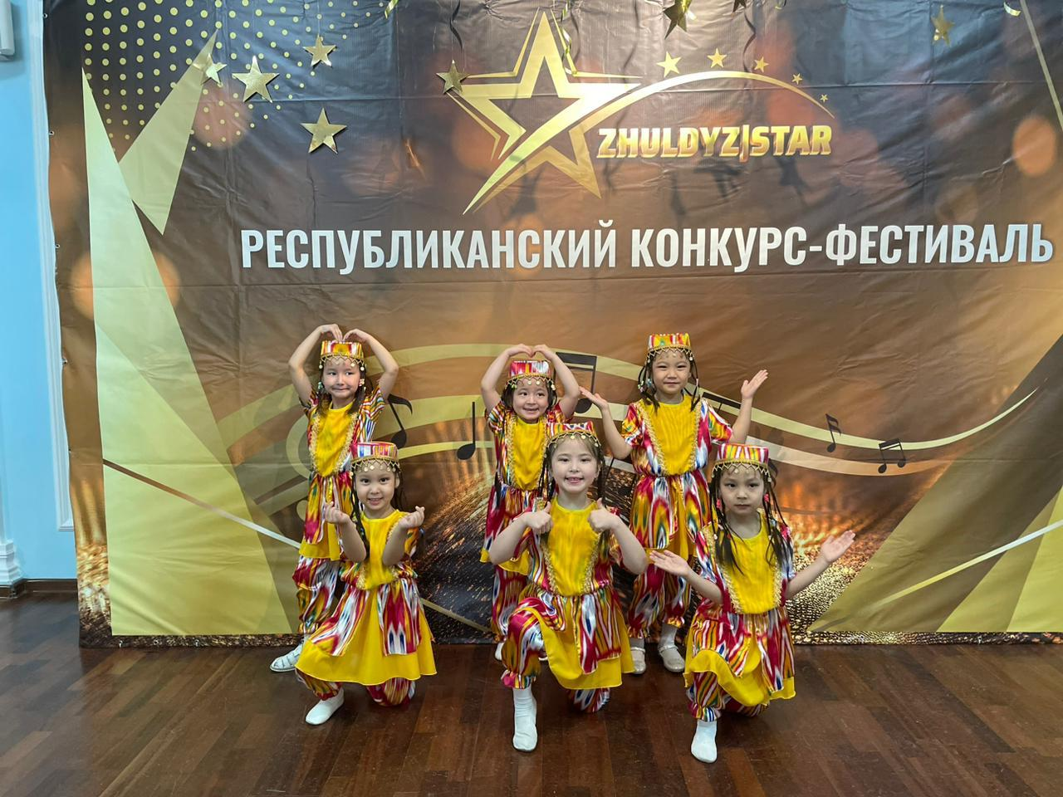
Сонымен қатар №18 «Гауһар» бөбекжай-балабақшасының тәрбиеленушілері республикалық, облыстық, қалалық байқауларға қатысып, жүлделі орындар иеленді.
2025 жыл:
- Сертификат «Ұлттық құндылық – ұлт қорғаны» тақырыбында облыстық семинарға қатысқаны үшін Елемесова Актоты Руслановна марапатталды;
- Мектепке дейінгі ұйым тәрбиеленушілерінің арасында өткен «Хормен ән айту» қалалық байқауында «Жарқын дауыстар» номинациясымен №18 «Гауһар» МДҰ «Бұлбұл» хор ұжымы марапатталды, жетекшісі Мурзагалиева Д.А., Азенова Н.У.
- Сертификат Маханова Гульшат Алкеновнаға Республикалық ғылыми-танымдық «Білім айнасы» журналына материал жариялап, іс-тәжірибесімен бөліскені үшін;
- Диплом ІІІ дәрежелі «Білім айнасы» республикалық ғылыми-танымдық басылымның редакциясы ұйымдастырған «Бояулар құпиясы: ғарыш әлемі» конкурсының жеңімпазы Назархан Ділдә, жетекшісі Садуакасова Шынар Бахытжановна;
- Алғыс хат V Республикалық шығармашылық байқау-фестиваль «Мы ищем таланты» Атыбаева Гульфара Кожантаевнаға өнерлі жастарды тәрбиелеудегі еңбегі үшін;
- Алғыс хат V Республикалық шығармашылық байқау-фестиваль «Мы ищем таланты» Сарсенгалиева Аккайша Муратовнаға өнерлі жастарды тәрбиелеудегі еңбегі үшін;
- Алғыс хат V Республикалық шығармашылық байқау-фестиваль «Мы ищем таланты» Утесинова Айнагуль Тынышкалиевнаға өнерлі жастарды тәрбиелеудегі еңбегі үшін;
- Алғыс хат V Республикалық шығармашылық байқау-фестиваль «Мы ищем таланты» Маханова Гульшат Алкеновнаға өнерлі жастарды тәрбиелеудегі еңбегі үшін;
- Алғыс хат V Республикалық шығармашылық байқау-фестиваль «Мы ищем таланты» Шарапова Карылгаш Жанкелдиевнаға өнерлі жастарды тәрбиелеудегі еңбегі үшін;
- Алғыс хат V Республикалық шығармашылық байқау-фестиваль «Мы ищем таланты» Шарова Ирина Валериевнаға өнерлі жастарды тәрбиелеудегі еңбегі үшін;
- Алғыс хат V Республикалық шығармашылық байқау-фестиваль «Мы ищем таланты» Түгелбаева Зухра Қобланқызына өнерлі жастарды тәрбиелеудегі еңбегі үшін;
- Сертификат Тлесова Рысжан Жанганаевнаға Республикалық ғылыми-танымдық «Білім айнасы» журналына материал жариялап, іс-тәжірибесімен бөліскені үшін;
- Диплом Гран-при «Мы ищем таланты» номинация: Вокал (хор), Халдархан Айбибі, жетекшісі Атыбаева Г.Қ., Садуакасова Ш.Б., Тлесова Р.Ж., Ойнарова А.Ж., Шекеева Р.А.
- Диплом І степени «Мы ищем таланты» номинация: Хореография (Жұлдыздар биі), Сайдуалиева Сафия, жетекшісі Садуакасова Ш.Б., Тлесова Р.Ж., Сарсенгалиева А.М., Шарова И.В.
- Диплом Гран-при «Мы ищем таланты» номинация: Вокал (хор), Бикешева Самира, жетекшісі Атыбаева Г.Қ., Садуакасова Ш.Б., Тлесова Р.Ж., Ойнарова А.Ж., Шекеева Р.А.
- Диплом Гран-при «Мы ищем таланты» номинация: Вокал (хор), Ғалымжанова Нұрай, жетекшісі Атыбаева Г.Қ., Садуакасова Ш.Б., Тлесова Р.Ж., Ойнарова А.Ж., Шекеева Р.А.
- Диплом Гран-при «Мы ищем таланты» номинация: Вокал (хор), Магелан Зере, жетекшісі Атыбаева Г.Қ., Садуакасова Ш.Б., Тлесова Р.Ж., Ойнарова А.Ж., Шекеева Р.А.
- Диплом І степени «Мы ищем таланты» номинация: Хореография (Жұлдыздар биі), Бикешева Самира, жетекшісі Садуакасова Ш.Б., Тлесова Р.Ж., Сарсенгалиева А.М., Шарова И.В.
- Диплом Гран-при «Мы ищем таланты» номинация: Вокал (хор), Ескендірова Кәусар, жетекшісі Атыбаева Г.Қ., Садуакасова Ш.Б., Тлесова Р.Ж., Ойнарова А.Ж., Шекеева Р.А.
- Диплом Гран-при «Мы ищем таланты» номинация: Вокал (хор), Рафхат Әбілмансұр, жетекшісі Атыбаева Г.Қ., Садуакасова Ш.Б., Тлесова Р.Ж., Ойнарова А.Ж., Шекеева Р.А.
- Диплом Гран-при «Мы ищем таланты» номинация: Вокал (хор), Калибаев Ибраһим, жетекшісі Атыбаева Г.Қ., Садуакасова Ш.Б., Тлесова Р.Ж., Ойнарова А.Ж., Шекеева Р.А.
- Диплом Гран-при «Мы ищем таланты» номинация: Вокал (хор), Аскатова Хабиба, жетекшісі Атыбаева Г.Қ., Садуакасова Ш.Б., Тлесова Р.Ж., Ойнарова А.Ж., Шекеева Р.А.
- Диплом І степени «Мы ищем таланты» номинация: Хореография (Жұлдыздар биі), Халдархан Айбибі, жетекшісі Садуакасова Ш.Б., Тлесова Р.Ж., Сарсенгалиева А.М., Шарова И.В.
- Диплом І степени «Мы ищем таланты» номинация: Хореография (Жұлдыздар биі), Алмазова Дарина, жетекшісі Садуакасова Ш.Б., Тлесова Р.Ж., Сарсенгалиева А.М., Шарова И.В.
- Диплом Гран-при «Мы ищем таланты» номинация: Вокал (хор), Тастемір Айсұлтан, жетекшісі Атыбаева Г.Қ., Садуакасова Ш.Б., Тлесова Р.Ж., Ойнарова А.Ж., Шекеева Р.А.
- Диплом Гран-при «Мы ищем таланты» номинация: Вокал (хор), Жандосұлы Диас, жетекшісі Атыбаева Г.Қ., Садуакасова Ш.Б., Тлесова Р.Ж., Ойнарова А.Ж., Шекеева Р.А.
- Диплом Гран-при «Мы ищем таланты» номинация: Вокал (хор), Такилова Томирис, жетекшісі Атыбаева Г.Қ., Садуакасова Ш.Б., Тлесова Р.Ж., Ойнарова А.Ж., Шекеева Р.А.
- Диплом І степени «Мы ищем таланты» номинация: Хореография (Жұлдыздар биі), Аскатова Хабиба, жетекшісі Садуакасова Ш.Б., Тлесова Р.Ж., Сарсенгалиева А.М., Шарова И.В.
- Диплом І степени «Мы ищем таланты» номинация: Хореография (Жұлдыздар биі), Еламанова Күнім, жетекшісі Садуакасова Ш.Б., Тлесова Р.Ж., Сарсенгалиева А.М., Шарова И.В.
- Диплом Гран-при «Мы ищем таланты» номинация: Вокал (хор), Шынтасова Каусар, жетекшісі Атыбаева Г.Қ., Садуакасова Ш.Б., Тлесова Р.Ж., Ойнарова А.Ж., Шекеева Р.А.
- Диплом І степени «Мы ищем таланты» номинация: Хореография (Жұлдыздар биі), Шынтасова Кәусар, жетекшісі Садуакасова Ш.Б., Тлесова Р.Ж., Сарсенгалиева А.М., Шарова И.В.
- Диплом І степени «Мы ищем таланты» номинация: Хореография (Жұлдыздар биі), Такилова Томирис, жетекшісі Садуакасова Ш.Б., Тлесова Р.Ж., Сарсенгалиева А.М., Шарова И.В.
- Диплом І степени «Мы ищем таланты» номинация: Хореография (Жұлдыздар биі), Рахимова Жансая, жетекшісі Садуакасова Ш.Б., Тлесова Р.Ж., Сарсенгалиева А.М., Шарова И.В.
- Диплом І степени «Мы ищем таланты» номинация: Хореография (Жұлдыздар биі), Ғалымжанова Нұрай, жетекшісі Садуакасова Ш.Б., Тлесова Р.Ж., Сарсенгалиева А.М., Шарова И.В.
- Диплом І степени «Мы ищем таланты» номинация: Хореография (Жұлдыздар биі), Кубенова Жибек, жетекшісі Садуакасова Ш.Б., Тлесова Р.Ж., Сарсенгалиева А.М., Шарова И.В.
- Алғыс хат Маханова Гульшат Алкеновнаға «Білім айнасы» республикалық ғылыми-танымық басылымының редакциясы ұйымдастырған «Көңілді бояулар: Көктем» тақырыбында өткен конкурсқа шәкірттерін қатыстырып, шығармашылық байланыс орнатқаны үшін;
- Алғыс хат Арихова Гүлдана Абылқызына «Білім айнасы» республикалық ғылыми-танымық басылымының редакциясы ұйымдастырған «Көңілді бояулар: Көктем» тақырыбында өткен конкурсқа шәкірттерін қатыстырып, шығармашылық байланыс орнатқаны үшін;
- Алғыс хат Арихова Гүлдана Абылқызына «Білім айнасы» республикалық ғылыми-танымық басылымының редакциясы ұйымдастырған «Бояулар құпиясы: Ғарыш әлемі» тақырыбында өткен конкурсқа шәкірттерін қатыстырып, шығармашылық байланыс орнатқаны үшін;
- Алғыс хат Мурзагалиева Данагуль Асановнаға «Білім айнасы» республикалық ғылыми-танымық басылымының редакциясы ұйымдастырған «Көңілді бояулар: Көктем» тақырыбында өткен конкурсқа шәкірттерін қатыстырып, шығармашылық байланыс орнатқаны үшін;
- Алғыс хат Тлесова Рысжан Жанганаевнаға «Білім айнасы» республикалық ғылыми-танымық басылымының редакциясы ұйымдастырған «Наурыз – жыл басы» тақырыбында өткен конкурсқа шәкірттерін қатыстырып, шығармашылық байланыс орнатқаны үшін;
- Алғыс хат Тлесова Рысжан Жанганаевнаға «Білім айнасы» республикалық ғылыми-танымық басылымының редакциясы ұйымдастырған «Бояулар құпиясы: Ғарыш әлемі» тақырыбында өткен конкурсқа шәкірттерін қатыстырып, шығармашылық байланыс орнатқаны үшін;
-Диплом ІІ орын «Sunqar» республикалық білім орталығының ұйымдастыруымен «Бояулар құпиясы - наурыз» тақырыбында өткен конкурс жеңімпазы Рүстем Дінмұхаммед, жетекшісі Садуакасова Ш.Б.
- Диплом І орын «Sunqar» республикалық білім орталығының ұйымдастыруымен «Бояулар құпиясы - наурыз» тақырыбында өткен конкурс жеңімпазы Неупококев Амир, жетекшісі Садуакасова Ш.Б.
- Диплом ІІ орын «Sunqar» республикалық білім орталығының ұйымдастыруымен «Бояулар құпиясы - наурыз» тақырыбында өткен конкурс жеңімпазы Жандосұлы Диас, жетекшісі Садуакасова Ш.Б.
- Диплом ІІ орын «Sunqar» республикалық білім орталығының ұйымдастыруымен «Бояулар құпиясы - наурыз» тақырыбында өткен конкурс жеңімпазы Еламанова Күнім, жетекшісі Садуакасова Ш.Б.
- Диплом І орын «Sunqar» республикалық білім орталығының ұйымдастыруымен «Бояулар құпиясы - наурыз» тақырыбында өткен конкурс жеңімпазы Жолмурзаева Ерке, жетекшісі Садуакасова Ш.Б.
- Диплом І дәрежелі «Білім айнасы» республикалық ғылыми-танымық басылымының редакциясы ұйымдастырған «Көңілді бояулар: Көктем» тақырыбында өткен конкурс жеңімпазы Аманғос Алихан, жетекшісі Маханова Гульшат Алкеновна;
- Алғыс хат Тлесова Рысжан Жанганаевнаға «Sunqar» республикалық білім орталығының ұйымдастыруымен «Бояулар құпиясы - наурыз» тақырыбында өткен конкурсқа шәкірттерін белсене қатыстырып, өнер саласына қосқан үлесі үшін;
- Алғыс хат Садуакасова Шынар Бахытжановнаға «Sunqar» республикалық білім орталығының ұйымдастыруымен «Бояулар құпиясы - наурыз» тақырыбында өткен конкурсқа шәкірттерін белсене қатыстырып, өнер саласына қосқан үлесі үшін;
- Диплом ІІІ дәрежелі «Білім айнасы» республикалық ғылыми-танымық басылымының редакциясы ұйымдастырған «Бояулар құпиясы: Ғарыш әлемі» тақырыбында өткен конкурс жеңімпазы Бикешева Самира, жетекшісі Садуакасова Ш.Б;
- Диплом І дәрежелі «Білім айнасы» республикалық ғылыми-танымық басылымының редакциясы ұйымдастырған «Көңілді бояулар: Көктем» тақырыбында өткен конкурс жеңімпазы Таженова Имара, жетекшісі Арихова Гүлдана Абылқызы;
- Диплом ІІ дәрежелі «Білім айнасы» республикалық ғылыми-танымық басылымының редакциясы ұйымдастырған «Көңілді бояулар: Көктем» тақырыбында өткен конкурс жеңімпазы Наурызбай Ақтан, жетекшісі Арихова Гүлдана Абылқызы;
- Диплом ІІ дәрежелі «Білім айнасы» республикалық ғылыми-танымық басылымының редакциясы ұйымдастырған «Көңілді бояулар: Көктем» тақырыбында өткен конкурс жеңімпазы Жолмұрат Нұрдәулет, жетекшісі Арихова Гүлдана Абылқызы;
- Диплом ІІ дәрежелі «Білім айнасы» республикалық ғылыми-танымық басылымының редакциясы ұйымдастырған «Көңілді бояулар: Көктем» тақырыбында өткен конкурс жеңімпазы Айдарбек Арсен, жетекшісі Арихова Гүлдана Абылқызы;
- Диплом ІІ дәрежелі «Білім айнасы» республикалық ғылыми-танымық басылымының редакциясы ұйымдастырған «Көңілді бояулар: Көктем» тақырыбында өткен конкурс жеңімпазы Бейбетәли Медина, жетекшісі Арихова Гүлдана Абылқызы;
- Диплом ІІ дәрежелі «Білім айнасы» республикалық ғылыми-танымық басылымының редакциясы ұйымдастырған «Бояулар құпиясы: Ғарыш әлемі» тақырыбында өткен конкурс жеңімпазы Данабекұлы Ақжол, жетекшісі Арихова Гүлдана Абылқызы;
- Диплом ІІ дәрежелі «Білім айнасы» республикалық ғылыми-танымық басылымының редакциясы ұйымдастырған «Бояулар құпиясы: Ғарыш әлемі» тақырыбында өткен конкурс жеңімпазы Мағауия Асылым, жетекшісі Арихова Гүлдана Абылқызы;
- Диплом ІІ дәрежелі «Білім айнасы» республикалық ғылыми-танымық басылымының редакциясы ұйымдастырған «Бояулар құпиясы: Ғарыш әлемі» тақырыбында өткен конкурс жеңімпазы Есенжолов Абдулазиз, жетекшісі Арихова Гүлдана Абылқызы;
- Диплом ІІ дәрежелі «Білім айнасы» республикалық ғылыми-танымық басылымының редакциясы ұйымдастырған «Бояулар құпиясы: Ғарыш әлемі» тақырыбында өткен конкурс жеңімпазы Балабекова Айғаным, жетекшісі Арихова Гүлдана Абылқызы;
- Диплом ІІ дәрежелі «Білім айнасы» республикалық ғылыми-танымық басылымының редакциясы ұйымдастырған «Бояулар құпиясы: Ғарыш әлемі» тақырыбында өткен конкурс жеңімпазы Әлимтай Айша, жетекшісі Арихова Гүлдана Абылқызы;
- Диплом ІІІ дәрежелі «Білім айнасы» республикалық ғылыми-танымық басылымының редакциясы ұйымдастырған «Бояулар құпиясы: Ғарыш әлемі» тақырыбында өткен конкурс жеңімпазы Аскатова Хабиба, жетекшісі Тлесова Рысжан Жанганаевна;
- Диплом І дәрежелі «Білім айнасы» республикалық ғылыми-танымық басылымының редакциясы ұйымдастырған «Бояулар құпиясы: Ғарыш әлемі» тақырыбында өткен конкурс жеңімпазы Шынтасова Кәусар, жетекшісі Тлесова Рысжан Жанганаевна;
- Диплом ІІІ дәрежелі «Білім айнасы» республикалық ғылыми-танымық басылымының редакциясы ұйымдастырған «Бояулар құпиясы: Ғарыш әлемі» тақырыбында өткен конкурс жеңімпазы Магелан Зере, жетекшісі Тлесова Рысжан Жанганаевна;
- Диплом ІІ орын «Sunqar» республикалық білім орталығының ұйымдастыруымен «Бояулар құпиясы - наурыз» тақырыбында өткен конкурс жеңімпазы Шынтасова Кәусар, жетекшісі Тлесова Рысжан Жанганаевна;
- Диплом І дәрежелі «Білім айнасы» республикалық ғылыми-танымық басылымының редакциясы ұйымдастырған «Көңілді бояулар: Көктем» тақырыбында өткен конкурс жеңімпазы Танатаров Амир, жетекшісі Акбаева Алия Таубаевна;
- Диплом І дәрежелі «Білім айнасы» республикалық ғылыми-танымық басылымының редакциясы ұйымдастырған «Көңілді бояулар: Көктем» тақырыбында өткен конкурс жеңімпазы Петренко Артур, жетекшісі Акбаева Алия Таубаевна;
- Диплом І орын «Sunqar» республикалық білім орталығының ұйымдастыруымен «Бояулар құпиясы - наурыз» тақырыбында өткен конкурс жеңімпазы Қашқын Ғабиден, жетекшісі Тлесова Рысжан Жанганаевна;
- Диплом І орын «Sunqar» республикалық білім орталығының ұйымдастыруымен «Бояулар құпиясы - наурыз» тақырыбында өткен конкурс жеңімпазы Такилова Томирис, жетекшісі Тлесова Рысжан Жанганаевна;
- Диплом ІІ орын «Sunqar» республикалық білім орталығының ұйымдастыруымен «Бояулар құпиясы - наурыз» тақырыбында өткен конкурс жеңімпазы Бикешова Самира, жетекшісі Тлесова Рысжан Жанганаевна;
- Диплом ІІ орын «Sunqar» республикалық білім орталығының ұйымдастыруымен «Бояулар құпиясы - наурыз» тақырыбында өткен конкурс жеңімпазы Аскатова Хабиба, жетекшісі Тлесова Рысжан Жанганаевна;
- Диплом І дәрежелі «Білім айнасы» республикалық ғылыми-танымық басылымының редакциясы ұйымдастырған «Бояулар құпиясы: Ғарышқа саяхат» тақырыбында өткен конкурс жеңімпазы Нұрлан Асылым, жетекшісі Елемесова Актоты Руслановна;
- Диплом ІІ дәрежелі «Білім айнасы» республикалық ғылыми-танымық басылымының редакциясы ұйымдастырған «Наурыз – жыл басы» тақырыбында өткен конкурс жеңімпазы Калибаев Ибрагим, жетекшісі Тлесова Рысжан Жанганаевна;
- Диплом ІІ дәрежелі «Білім айнасы» республикалық ғылыми-танымық басылымының редакциясы ұйымдастырған «Көңілді бояулар: Көктем» тақырыбында өткен конкурс жеңімпазы Сейтказиев Батырхан, жетекшісі Маханова Гульшат Алкеновна;
- Диплом ІІІ дәрежелі «Білім айнасы» республикалық ғылыми-танымық басылымының редакциясы ұйымдастырған «Көңілді бояулар: Көктем» тақырыбында өткен конкурс жеңімпазы Сәрсенғалиев Нартай, жетекшісі Маханова Гульшат Алкеновна;
- Диплом І дәрежелі «Білім айнасы» республикалық ғылыми-танымық басылымының редакциясы ұйымдастырған «Көңілді бояулар: Көктем» тақырыбында өткен конкурс жеңімпазы Сабыров Данияр, жетекшісі Маханова Гульшат Алкеновна;
- Диплом ІІ дәрежелі «Білім айнасы» республикалық ғылыми-танымық басылымының редакциясы ұйымдастырған «Көңілді бояулар: Көктем» тақырыбында өткен конкурс жеңімпазы Досанов Дәурен, жетекшісі Маханова Гульшат Алкеновна;
- Диплом І дәрежелі «Білім айнасы» республикалық ғылыми-танымық басылымының редакциясы ұйымдастырған «Көңілді бояулар: Көктем» тақырыбында өткен конкурс жеңімпазы Омирбай Айару, жетекшісі Мурзагалиева Данагуль Асановна;
- Диплом І дәрежелі «Білім айнасы» республикалық ғылыми-танымық басылымының редакциясы ұйымдастырған «Көңілді бояулар: Көктем» тақырыбында өткен конкурс жеңімпазы Байрашева Эмилия, жетекшісі Мурзагалиева Данагуль Асановна;
- Диплом І дәрежелі «Білім айнасы» республикалық ғылыми-танымық басылымының редакциясы ұйымдастырған «Көңілді бояулар: Көктем» тақырыбында өткен конкурс жеңімпазы Мусаев Кирим, жетекшісі Мурзагалиева Данагуль Асановна;
- Диплом І дәрежелі «Білім айнасы» республикалық ғылыми-танымық басылымының редакциясы ұйымдастырған «Көңілді бояулар: Көктем» тақырыбында өткен конкурс жеңімпазы Мунушев Алан, жетекшісі Мурзагалиева Данагуль Асановна;
- Диплом І дәрежелі «Білім айнасы» республикалық ғылыми-танымық басылымының редакциясы ұйымдастырған «Көңілді бояулар: Көктем» тақырыбында өткен конкурс жеңімпазы Галиев Ринат, жетекшісі Мурзагалиева Данагуль Асановна;

2025-2026 оқу жылдарында №18 «Гауһар» бөбекжай- балабақшасында ерекше білім беру қажеттіліктері бар балалар болған жоқ.
Баланың даму мониторингін қамтамасыз ететін және оның жеке дамуын жоспарлаудың негізі болып табылатын мектепалды жастағы тәрбиеленушілерді оқыту нәтижелерінің болуы;
Білім беру процесінің тиімділігі, сондай-ақ баланың даму динамикасы туралы ақпарат алу үшін диагностика негізінде Үлгілік бағдарламаның мазмұнын меңгеру бойынша үш жылдың мониторинг бойынша даму карталары, сонымен қатар есебі ұсынылды.
Баланың даму мониторингін қамтамасыз ететін және оның жеке дамуын жоспарлаудың негізі болып табылатын оқыту нәтижелерінің, яғни балабақшаның барлық топтарының тәрбиеленушілерінің тізімі және жеке даму карталарының көшірмелері, сонымен қатар есебі ұсынылды. Мониторинг бойынша балалардың жеке даму картасы ұсынылып, түзету іс-шараларын орындау үшін балалармен жеке жұмыстар жүргізілген. Осылайша, балалардың біліктері мен дағдыларының даму деңгейін қадағалау мониторингі Үлгілік оқу бағдарламасының мазмұнын іске асырылып жұмыстары жасалуда.
Балалардың біліктері мен дағдыларының даму деңгейін қадағалау мониторингі Үлгілік оқу бағдарламасының мазмұнын іске асыруда педагог жұмысының сапасын жетілдіруге мектепке дейінгі жастағы баланың даму мониторингі оның әртүрлі кезеңдегі даму динамикасын тіркеуге, жеке дамуына сауатты педагогикалық қолдау көрсетуге және онымен әрі қарай жұмысты түзетуге ықпал етіп:
- Баланың жетістігін шынайы қадағалауға;
- Мектеп жасына дейінгі баланы тәрбиелеу мен дамытуда жеке тәсілді қамтамасыз етуге;
- Педагогтардың түзету шараларын шұғыл жоспарлау негізінде мектепке дейінгі ұйымдардың білім беру процесін жетілдіруге;
- Баланың әрбір білім беру салалары және Үлгілік бағдарлама мазмұнын тұтас меңгеру деңгейін анықталып отырады.
Бақылау парағында алынған мәліметтер негізінде баланың жеке даму картасы толтырылып, уақытына жүргізілген. Баланың жеке даму картасының «Түзету іс-шаралары» бөлімін диагностиканың қорытындысы бойынша балалармен жұмыс жасайтын педагогтер тарапынан толтырылған. Жеке даму картасының «Қорытынды» бөлімінде диагностиканың әр кезеңінен кейін тәрбиешілер баламен жеке түзету жұмысын жүргізіп, ол үшін педагогикалық процестің міндеттері мен мазмұнын айқындап отырады.

тәрбиеленушілердің даму мониторингісінің (бастапқы) болуы және нәтижелерін талдау; №18 «Гауһар» бөбекжай-балабақшасында іс-жүргізу мемлекеттік тілде жүргізіледі. Мектепке дейінгі ұйымда кадрлардың жеке іс-қағаздары талапқа сай жүргізілген. Жеке іс қағаздарда кадрларды жұмысқа алу өтініштері, өмірбаяны, жұмысқа қабылданғандары туралы, жеке куәлігінің көшірмесі, еңбек кітапшалары,біліктілік арттыру курстарынан өткен сертификаттары және біліктілік санаты туралы бұйрықтарының көшірмелері барлығы түгел. Негізгі талапқа сай. Мектепке дейінгі ұйымда кадрлардың еңбегін бағалау жұмыстары жақсы атқарылған. Педагог қызметкерлер мектепке дейінгі ұйым ішілік марапаттаулармен қатар қалалық, облыстық, республикалық марапаттарға ие.
Тәрбиеленушілердің даму мониторингісінің (бастапқы) болуы және нәтижелерін талдау;
2025-2026 оқу жылы
№ | Топтың/сыныптың атауы | Бала саны | Жоғары деңгей | Орташа деңгей | Төмен деңгей
1. | «Күншуақ» кіші қазақ тобы | 16 | 10 | 4 | 2
2. | «Балапан» кіші қазақ тобы | 20 | 12 | 5 | 3
3. | «Бөбек» кіші орыс тобы | 20 | 11 | 7 | 2
4. | «Моншақтар» ортаңғы қазақ тобы | 25 | 14 | 9 | 2
5. | «Бұлбұл» ортаңғы орыс тобы | 24 | 13 | 8 | 3
6. | «Қонжық» ортаңғы қазақ тобы | 25 | 15 | 8 | 2
7. | «Ақбота» ересек қазақ тобы | 25 | 17 | 8 | 0
8. | «Қарлығаш» ересек қазақ тобы | 25 | 8 | 15 | 2
9. | «Солнышко» ересек орыс тобы | 25 | 13 | 8 | 4
10. | «Гүлдер» мектепалды қазақ тобы | 25 | 9 | 13 | 3
11. | «Балдырған» мектепалды қазақ тобы | 25 | 14 | 11 | 0
12. | «Гүлдәурен» мектепалды қазақ тобы | 25 | 13 | 9 | 3
 | Барлығы: 12 топ | 280 | Жоғары деңгей – 149 бала Жоғары деңгейдегі балалардың үлесі -53 % | Орташа деңгей – 105 бала Орташа деңгейдегі балалардың үлесі – 38% | Төмен деңгей – 26 Төмен деңгейдегі балалардың үлесі – 9%
үлгілік оқу бағдарламасына қосымшаға сәйкес балалардың жасын ескере отырып, тәрбиеленушілердің жетістіктерін мониторингілеу нәтижелерінің (қорытынды) болуы және талдау;

№18 «Гауһар» бөбекжай-балабақшасында ұсынылған диагностика құжаттамалары 2-5 жас кезеңіне арналған тәрбиеленушілер жетістіктерінің мониторингі 2025-2026 оқу жылдарына толық жасалған. Балалардың жасына сай меңгерген білік дағдыларының қорытындысын талдау барысында педагогтердің қорытынды жиынтық есептері әдістемелік ұсынымдарда («Мектеп жасына дейінгі балалардың біліктері мен дағдыларының дамуына мониторинг ұйымдастыру мен жүргізудің әдістемелік ұсынымдары») көрсетілгендей толытырылған.

Тәрбиеленушілердің біліктері мен дағдыларының дамуы төмендегі кестеге сәйкес жасалған:

Тәрбиеленушілердің оқу жүктемесінің ең жоғары көлеміне өлшемшарттар:

МДТО ҮОЖ белгіленген тәрбиеленушілердің оқу жүктемесінің ең жоғары көлеміне қойылатын талаптарға сәйкестігі және сақталуы.

2025 -2026 оқу жылында Қазақстан Республикасы Оқу-ағарту министрінің 2022 жылғы 9 қыркүйектегі №394 бұйрығының мектепке дейінгі тәрбие мен оқытудың үлгілік оқу бағдарламасы бойынша ортаңғы және ересек топтары 2 қосымша және мектепалды топтары 3-қосымшасы талаптарына сәйкес келеді.

«№18 «Гауһар» бөбекжай- балабақшасы» МКҚК - да 2025- 2026 оқу жылында 12 топ жұмыс жасайды . Оқыту және тәрбиелеу жұмыстары қазақ және орыс тілінде жүргізіледі.

№ | Топ атауы | Жасы | Топтар саны | Оның ішінде
 |  |  |  | Қазақ топ саны | Орыс топ саны
1 | Кіші топ | 2 жас | 3 | 2 | 1
2 | Ортаңғы топ | 3 жас | 3 | 2 | 1
3 | Ересек топ | 4 жас | 3 | 2 | 1
4 | Мектепалды тобы | 5 жас | 3 | 3
Барлығы |  |  | 12 | 9 | 3

Тәрбие мен оқыту мерзіміне қойылатын талаптар:
балалардың жасын ескере отырып, жас топтарын қалыптастыру кезінде талаптарды сақтау;
2025-2026 оқу жылында
Оқу  жылдар | Бала саны | 2-3 жас | 3-4 жас | 4-5 жас | 5-6 жас
Оқу  жылдар | Бала саны | Кіші топ | Ортаңғы топ | Ересек топ | Мектепалды
2025-2026 | 258 | 60 | 74 | 70 | 54

Мектепке дейінгі ұйымының басқа мекемелермен өзара байланысы және қатынасы және балаларды тәрбиелеу, күту бойынша басқару кестеде көрсетілген.
№ 18 «Гауһар» бөбекжай-балабақшасы МКҚК

Мектеппен байланысы | Ғылыми-тәжірибелік байланыс | Мәдени-тәрбиелік байланыс
«№39 қазақ орта жалпы білім беру мектеп лицейі» КММ | ҚББ, әдістемелік кабинет,  Ақтөбе облысы бойынша педагог қызметкерлердің білім жетілдіру институты, және «Ақтөбе – Дарын» ӨҒТО | Т.Ахтанов атындағы драма театры , «Алақай» қуыршақ театры, «Өлкетану» мұражайы.

Мектепке дейінгі ұйымда сауықтыру-шынықтыру, эстетикалық, сөйлеу, ақыл-ой, танымдық дамуының белгілі жағдайлары жасалған.
Жылдық жоспар жұмысының талдануы, педагогикалық кеңестер жылдық жоспарға сай өткізілген, хаттамалары жазылып нөмірленген, мөр басылған. Педагогикалық кеңес тақырыптары дұрыс қойылған. Бұл іс-шаралар оқу–тәрбие жұмыстарын тиімді ұйымдастыруға, жылдық міндеттерді шешуге бағытталған. Театр түрлерін қолдану, балалардың логикалық қабілетін дамыту іс–әрекеттерінде инновациялық технологияларын ендіру және жетілдіру, тыңдау қабілетін, сөзді дыбыстық талдау машықтары, дұрыс әрі анық сөйлеу дағдыларын жетілдіру, балаларды әңгімелеуге үйрету, отбасымен байланыс жасау, сауықтыру-шынықтыру іс-әрекеттерін дұрыс ұйымдастыру сұрақтарына көп назар аударылады.
Тәрбиеленушіні 1-сыныпқа қабылдағанға дейін МДТО үлгілік оқу бағдарламасын игеру бойынша талаптарды сақтау.

№18 «Гауһар» бөбекжай-балабақшасында өткен оқу жылдарының тәрбиеленушілерінің 1- сыныпқа қабылданғанға дейін МДТО үлгілік оқу бағдарламасын игеру бойынша талаптарды орындау туралы мәлімет толтырылып, мектепке дейінгі ұйымға балалардың қозғалыс кітабы немесе балаларды қабылдау және шығару күндері әдістемелік ұсынымдағы 3- қосымшаға сәйкес зерделеуге ұсынылады. Аттестаттау кезінде ата-аналар арасында жүргізілген сауалнама бойынша қорытынды : МА топтарында барлығы 54 ата-ана.
Барлық қазақ мектепалды топтарының тәрбиеленушілер саны: 54
№ | Сұрақтар | Келісемін (%) | Толық келісемін (%) | Келіспеймін (%) | Толық келіспеймін (%) | Барлық дауыс
1 | Сіздің балаңыз балабақшаға қуана барады | 24% | 74% |  | 2% | 54\100%
2 | Топта баланың оқуы мен өмірі үшін қолайлы атмосфера бар | 24% | 76% |  |  | 54\100%
3 | Сіз топ тәрбиешілерінің қызметіне қанағаттанасыз | 13% | 87% |  |  | 54\100%
4 | Сіз мектепке дейінгі ұйымның басқа мамандарының (музыкалық жетекші, қазақ, орыс тілі педагогы, педагог-психолог, арнайы педагог)қызметіне қанағаттанасыз | 24% | 74% | 2% |  | 54\100%
5 | Мұғалімдер этика нормаларын, педагогикалық әдептілік пен балалармен қарым-қатынастағы әділеттілікті сақтайды | 17% | 83% |  |  | 54\100%
6 | Сіз балаңыздың дамуын байқайсыз ба | 24% | 76% |  |  | 54\100%
7 | Мектепке дейінгі ұйымның оқыту және тәрбие жұмысы баланы мектепке дайындауға ықпал етеді | 22% | 76% | 2% |  | 54\100%
8 | Балалардың тамақтануы талапқа сай және мектеп жасына дейінгі балалар үшін теңдестірілген | 22% | 72% | 4% | 2% | 54\100%
9 | Сіз балаңыздың жетістіктері мен мінез құлқы туралы ақпараттандыру сапасына қанағаттанасыз | 19% | 81% |  |  | 54\100%
10 | Топ ата-аналарымен мектепке дейінгі ұйым мамандары: медицина қызметкері, психолог, қазақ немесе басқа тіл мұғалімі, музыка жетекшісі және т. б. балаңызды дамыту, тәрбиелеу және оқыту мәселелерінде консультациялық көмек көрсетіледі. | 24% | 76% |  |  | 54\100%
11 | Сіз балабақша жұмысын ұйымдастыруға қуаныштысыз | 20% | 80% |  |  | 54\100%
12 | Сіз мектепке дейінгі ұйымға материалдық көмек көрсетесіз бе | 29% | 56% | 5% |  | 54\100%
13 | Егер сізде шағымдар болса, сіз білім беру саласындағы сапаны қамтамасыз ету Департаментіне жүгіне аласыз немесе осында көрсетіңіз. | 41% | 54% | 5% |  | 54\100%
 | Қорытынды: | 23% | 75% | 1% | 1% | 54\100%

Басқару қызметінің жұмысына талдау жасай келе, педагогтардың шығармашылықпен жұмыс жасауына ықпал ететінін, туындайтын мәселелерді шешуге көмегін тигізетінін атап өтуге болады.
Ұсыныстар:
1.Педагогтардың санаттық деңгейін көтеру жұмыстары жалғастырылсын.
2.Тәрбиеленушілердің білім көрсеткіштерінің сапасын арттыру бағытында жұмыстар күшейтілсін.
3.Балабақша және топтарда заттық-кеңістік дамытушы ортаны мазмұнына сай толықтыруды жалғастыру.

Қорытынды:
№18 «Гауһар» бөбекжай балабақшасының басқару қызметі «жақсы» деңгейде деп есептелсін.
Комиссия №18 «Гауһар»бөбекжай- балабақшасында өткен өзін-өзі зерделеуді негізге ала отырып,төмендегідей шешім қабылдады:
1. МКҚК №18 «Гауһар» бөбекжай-балабақшасы мемлекеттік мекемесі
мәртебесіне сай деп есептелсін.

Комиссия төрайымы:
МКҚК №18 «Гауһар» балабақшасының
меңгерушісі: Л. Ж. Тукешова
Комиссия мүшелері:
1. әдіскер Г.С.Сагынтаева
2. тәрбиеші Т.Т.Уралбаева
3. тәрбиеші А.Т.Акбаева
4. тәрбиеші Қ.Ж.Шарапова

